**PROCEDIMIENTO**

El SENAMHI en su pronóstico de precipitación diario (12.11.2017, 10:00 horas) anuncia lluvias de moderada a fuerte intensidad en los departamentos de: Loreto, Amazonas, San Martín, Huánuco, Ucayali, Pasco, Junín, Cusco, Madre de Dios y Puno, con presencia de ráfagas de viento y descargas eléctricas, con una probabilidad de ocurrencia de muy alta entre un rango de 80% y 90%.

Asimismo, tambien anuncia lluvias de moderada intensidad en los departamentos de: Ancash, Lima, Huánuco, Pasco, Junín, Huancavelica, Ayacucho, Apurimac, Arequipa, Cusco, Puno, Moquegua y Tacna, con rafagas de viento y descargas electricas, con una probabilidad de ocurrencia alta entre un rango de 60% y 79%.

Este comportamiento de las lluvias podría desencadenar la ocurrencia de deslizamientos, flujos de detritos (huaycos) u otro tipo de movimientos en masa, así como de inundaciones, que traería consigo situaciones de riesgo a la población.

Finalmente, para la identificación de los ámbitos con mayor propensión a estos eventos se ha tomado como base el [1]Mapa de Susceptibilidad a Movimientos en Masa elaborado por el INGEMMET, así como el 2Mapa de Susceptibilidad a Inundaciones elaborado por el CENEPRED en base a la metodología del INGEMMET, esto mediante el análisis con sistemas de información geográfica (SIG), con la finalidad de poder representarlo cartográficamente.

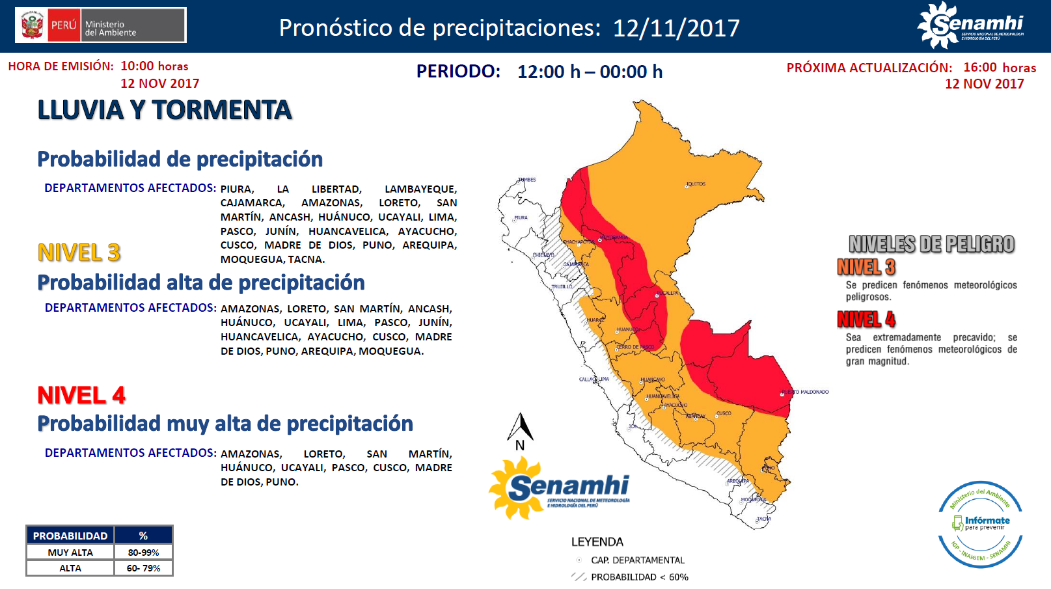

**Figura N° 1**: Mapa de exposición alta y muy alta por inundación (Nivel 04)

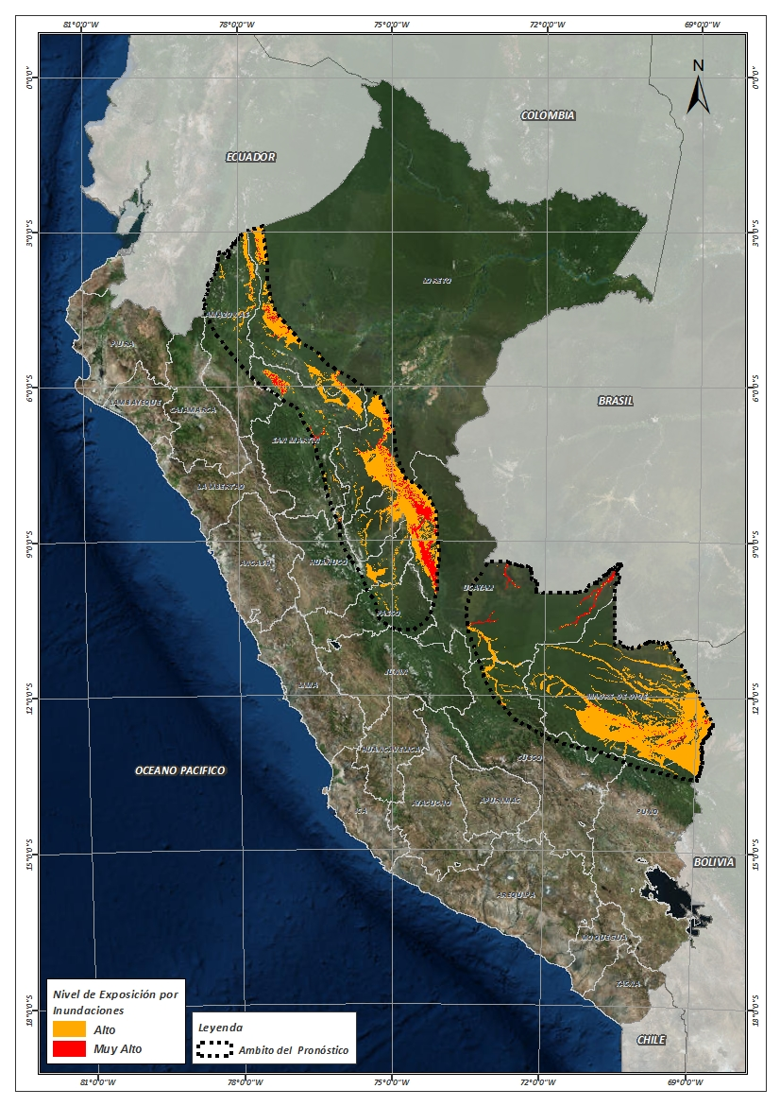

Fuente: CENEPRED, elaborado con información del SENAMHI e INGEMMET.

**Figura N° 2**: Mapa de exposición alta y muy alta por movimientos en masa (Nivel 04)

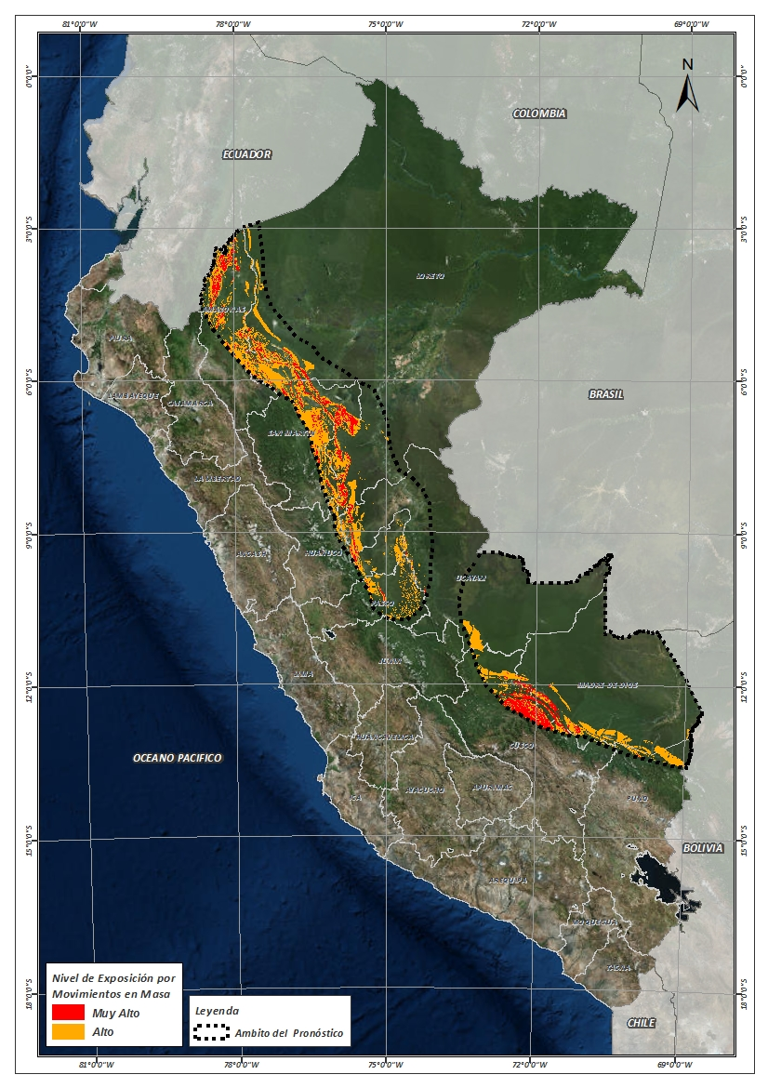

Fuente: Elaborado por CENEPRED, basado en la metodología del INGEMMET.

**Figura N° 3**: Mapa de exposición alta y muy alta por inundación (Nivel 03)

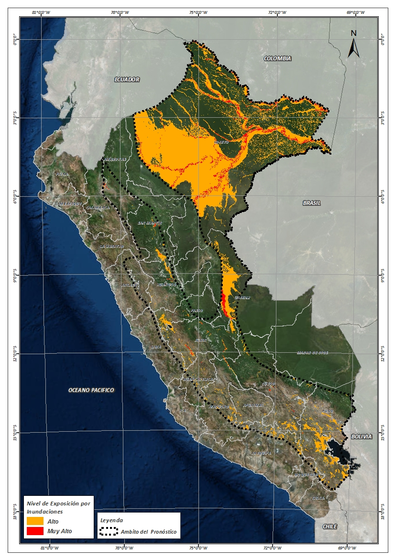

Fuente: CENEPRED, elaborado con información del SENAMHI e INGEMMET.

**Figura N° 4**: Mapa de exposición alta y muy alta por movimientos en masa (Nivel 03)

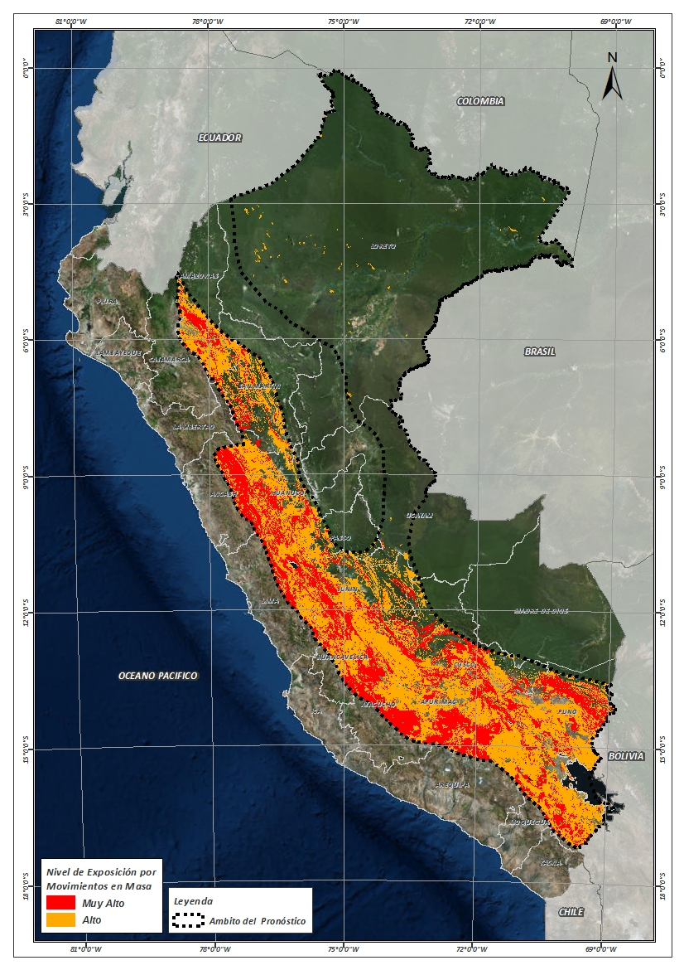

Fuente: Elaborado por CENEPRED, basado en la metodología del INGEMMET.

En base a las zonas de exposición alta y muy alta por inundación representado en las figuras N° 01 y N° 03, y considerando la densidad de ocurrencia de emergencias en el periodo 2003 – 2017 correspondiente a los meses de enero, febrero y marzo hasta la fecha; se han identificado como zonas probables a ser afectadas los siguientes distritos:

**Cuadro N° 1:** Distritos expuestos a inundación (Nivel 04)

| **DEPARTAMENTO** | **PROVINCIA** | **DISTRITO** |  | **DEPARTAMENTO** | **PROVINCIA** | **DISTRITO** |
| --- | --- | --- | --- | --- | --- | --- |
| AMAZONAS | BAGUA | IMAZA |  | SAN MARTIN | MOYOBAMBA | HABANA |
| AMAZONAS | CONDORCANQUI | EL CENEPA |  | SAN MARTIN | MOYOBAMBA | MOYOBAMBA |
| AMAZONAS | CONDORCANQUI | NIEVA |  | SAN MARTIN | MOYOBAMBA | SORITOR |
| AMAZONAS | CONDORCANQUI | RIO SANTIAGO |  | SAN MARTIN | MOYOBAMBA | YANTALO |
| CUSCO | LA CONVENCION | ECHARATE |  | SAN MARTIN | PICOTA | CASPISAPA |
| CUSCO | PAUCARTAMBO | KOSÑIPATA |  | SAN MARTIN | PICOTA | PICOTA |
| HUANUCO | PUERTO INCA | CODO DEL POZUZO |  | SAN MARTIN | PICOTA | PILLUANA |
| HUANUCO | PUERTO INCA | HONORIA |  | SAN MARTIN | PICOTA | PUCACACA |
| HUANUCO | PUERTO INCA | PUERTO INCA |  | SAN MARTIN | PICOTA | SAN CRISTOBAL |
| HUANUCO | PUERTO INCA | TOURNAVISTA |  | SAN MARTIN | PICOTA | SAN HILARION |
| HUANUCO | PUERTO INCA | YUYAPICHIS |  | SAN MARTIN | PICOTA | TINGO DE PONASA |
| LORETO | ALTO AMAZONAS | BALSAPUERTO |  | SAN MARTIN | RIOJA | AWAJUN |
| LORETO | ALTO AMAZONAS | TENIENTE CESAR LOPEZ ROJAS |  | SAN MARTIN | RIOJA | ELIAS SOPLIN VARGAS |
| LORETO | ALTO AMAZONAS | YURIMAGUAS |  | SAN MARTIN | RIOJA | NUEVA CAJAMARCA |
| LORETO | DATEM DEL MARAÑON | BARRANCA |  | SAN MARTIN | RIOJA | PARDO MIGUEL |
| LORETO | DATEM DEL MARAÑON | CAHUAPANAS |  | SAN MARTIN | RIOJA | POSIC |
| LORETO | DATEM DEL MARAÑON | MANSERICHE |  | SAN MARTIN | RIOJA | RIOJA |
| LORETO | DATEM DEL MARAÑON | MORONA |  | SAN MARTIN | RIOJA | SAN FERNANDO |
| LORETO | UCAYALI | CONTAMANA |  | SAN MARTIN | RIOJA | YORONGOS |
| LORETO | UCAYALI | INAHUAYA |  | SAN MARTIN | RIOJA | YURACYACU |
| LORETO | UCAYALI | PADRE MARQUEZ |  | SAN MARTIN | SAN MARTIN | CACATACHI |
| LORETO | UCAYALI | PAMPA HERMOSA |  | SAN MARTIN | SAN MARTIN | CHAZUTA |
| LORETO | UCAYALI | SARAYACU |  | SAN MARTIN | SAN MARTIN | CHIPURANA |
| LORETO | UCAYALI | VARGAS GUERRA |  | SAN MARTIN | SAN MARTIN | EL PORVENIR |
| MADRE DE DIOS | MANU | FITZCARRALD |  | SAN MARTIN | SAN MARTIN | HUIMBAYOC |
| MADRE DE DIOS | MANU | HUEPETUHE |  | SAN MARTIN | SAN MARTIN | JUAN GUERRA |
| MADRE DE DIOS | MANU | MADRE DE DIOS |  | SAN MARTIN | SAN MARTIN | LA BANDA DE SHILCAYO |
| MADRE DE DIOS | MANU | MANU |  | SAN MARTIN | SAN MARTIN | MORALES |
| MADRE DE DIOS | TAHUAMANU | IBERIA |  | SAN MARTIN | SAN MARTIN | PAPAPLAYA |
| MADRE DE DIOS | TAHUAMANU | IÑAPARI |  | SAN MARTIN | SAN MARTIN | SAUCE |
| MADRE DE DIOS | TAHUAMANU | TAHUAMANU |  | SAN MARTIN | SAN MARTIN | SHAPAJA |
| MADRE DE DIOS | TAMBOPATA | INAMBARI |  | SAN MARTIN | SAN MARTIN | TARAPOTO |
| MADRE DE DIOS | TAMBOPATA | LABERINTO |  | UCAYALI | ATALAYA | RAYMONDI |
| MADRE DE DIOS | TAMBOPATA | LAS PIEDRAS |  | UCAYALI | ATALAYA | SEPAHUA |
| MADRE DE DIOS | TAMBOPATA | TAMBOPATA |  | UCAYALI | ATALAYA | TAHUANIA |
| PASCO | OXAPAMPA | PALCAZU |  | UCAYALI | ATALAYA | YURUA |
| PASCO | OXAPAMPA | PUERTO BERMUDEZ |  | UCAYALI | CORONEL PORTILLO | CALLERIA |
| SAN MARTIN | BELLAVISTA | ALTO BIAVO |  | UCAYALI | CORONEL PORTILLO | CAMPOVERDE |
| SAN MARTIN | BELLAVISTA | BAJO BIAVO |  | UCAYALI | CORONEL PORTILLO | IPARIA |
| SAN MARTIN | BELLAVISTA | BELLAVISTA |  | UCAYALI | CORONEL PORTILLO | MANANTAY |
| SAN MARTIN | BELLAVISTA | SAN PABLO |  | UCAYALI | CORONEL PORTILLO | MASISEA |
| SAN MARTIN | BELLAVISTA | SAN RAFAEL |  | UCAYALI | CORONEL PORTILLO | NUEVA REQUENA |
| SAN MARTIN | EL DORADO | SAN MARTIN |  | UCAYALI | CORONEL PORTILLO | YARINACOCHA |
| SAN MARTIN | EL DORADO | SANTA ROSA |  | UCAYALI | PADRE ABAD | CURIMANA |
| SAN MARTIN | LAMAS | BARRANQUITA |  | UCAYALI | PADRE ABAD | IRAZOLA |
| SAN MARTIN | LAMAS | CAYNARACHI |  | UCAYALI | PADRE ABAD | PADRE ABAD |
| SAN MARTIN | MOYOBAMBA | CALZADA |  | UCAYALI | PURUS | PURUS |

**Cuadro N° 2:** Distritos expuestos a inundación (Nivel 03)

| **DEPARTAMENTO** | **PROVINCIA** | **DISTRITO** |  | **DEPARTAMENTO** | **PROVINCIA** | **DISTRITO** |
| --- | --- | --- | --- | --- | --- | --- |
| AMAZONAS | BAGUA | ARAMANGO |  | JUNIN | JAUJA | MOLINOS |
| AMAZONAS | BAGUA | IMAZA |  | JUNIN | JAUJA | MUQUI |
| AMAZONAS | BAGUA | LA PECA |  | JUNIN | JAUJA | PANCAN |
| AMAZONAS | RODRIGUEZ DE MENDOZA | LIMABAMBA |  | JUNIN | JAUJA | SAN LORENZO |
| AMAZONAS | UTCUBAMBA | BAGUA GRANDE |  | JUNIN | JAUJA | SAN PEDRO DE CHUNAN |
| AMAZONAS | UTCUBAMBA | CAJARURO |  | JUNIN | JUNIN | CARHUAMAYO |
| AMAZONAS | UTCUBAMBA | EL MILAGRO |  | JUNIN | JUNIN | JUNIN |
| ANCASH | RECUAY | TICAPAMPA |  | JUNIN | JUNIN | ONDORES |
| APURIMAC | ANDAHUAYLAS | PAMPACHIRI |  | JUNIN | SATIPO | COVIRIALI |
| APURIMAC | ANDAHUAYLAS | POMACOCHA |  | JUNIN | SATIPO | LLAYLLA |
| APURIMAC | ANTABAMBA | OROPESA |  | JUNIN | SATIPO | MAZAMARI |
| APURIMAC | AYMARAES | CHALHUANCA |  | JUNIN | SATIPO | MAZAMARI-PANGOA |
| APURIMAC | AYMARAES | COTARUSE |  | JUNIN | SATIPO | PAMPA HERMOSA |
| APURIMAC | AYMARAES | SAÑAYCA |  | JUNIN | SATIPO | PANGOA |
| APURIMAC | CHINCHEROS | COCHARCAS |  | JUNIN | SATIPO | RIO NEGRO |
| APURIMAC | CHINCHEROS | HUACCANA |  | JUNIN | SATIPO | RIO TAMBO |
| APURIMAC | COTABAMBAS | HAQUIRA |  | JUNIN | SATIPO | SATIPO |
| AREQUIPA | CASTILLA | CHACHAS |  | JUNIN | TARMA | SAN PEDRO DE CAJAS |
| AREQUIPA | CASTILLA | CHOCO |  | JUNIN | YAULI | MARCAPOMACOCHA |
| AREQUIPA | CASTILLA | ORCOPAMPA |  | JUNIN | YAULI | SANTA BARBARA DE CARHUACAYAN |
| AREQUIPA | CAYLLOMA | CALLALLI |  | JUNIN | YAULI | SUITUCANCHA |
| AREQUIPA | CAYLLOMA | CAYLLOMA |  | JUNIN | YAULI | YAULI |
| AREQUIPA | CAYLLOMA | SAN ANTONIO DE CHUCA |  | LIMA | HUAROCHIRI | SAN MATEO |
| AREQUIPA | CAYLLOMA | SIBAYO |  | LIMA | YAUYOS | HUANTAN |
| AREQUIPA | CAYLLOMA | TISCO |  | LIMA | YAUYOS | LARAOS |
| AREQUIPA | CONDESUYOS | CAYARANI |  | LORETO | ALTO AMAZONAS | JEBEROS |
| AREQUIPA | LA UNION | PUYCA |  | LORETO | ALTO AMAZONAS | LAGUNAS |
| AYACUCHO | CANGALLO | CANGALLO |  | LORETO | ALTO AMAZONAS | SANTA CRUZ |
| AYACUCHO | CANGALLO | CHUSCHI |  | LORETO | ALTO AMAZONAS | YURIMAGUAS |
| AYACUCHO | CANGALLO | LOS MOROCHUCOS |  | LORETO | DATEM DEL MARAÑON | ANDOAS |
| AYACUCHO | HUAMANGA | ACOCRO |  | LORETO | DATEM DEL MARAÑON | BARRANCA |
| AYACUCHO | HUAMANGA | CHIARA |  | LORETO | DATEM DEL MARAÑON | CAHUAPANAS |
| AYACUCHO | HUAMANGA | OCROS |  | LORETO | DATEM DEL MARAÑON | MORONA |
| AYACUCHO | HUAMANGA | VINCHOS |  | LORETO | DATEM DEL MARAÑON | PASTAZA |
| AYACUCHO | HUANCA SANCOS | CARAPO |  | LORETO | LORETO | NAUTA |
| AYACUCHO | HUANCA SANCOS | SACSAMARCA |  | LORETO | LORETO | PARINARI |
| AYACUCHO | HUANCA SANCOS | SANCOS |  | LORETO | LORETO | TIGRE |
| AYACUCHO | HUANCA SANCOS | SANTIAGO DE LUCANAMARCA |  | LORETO | LORETO | TROMPETEROS |
| AYACUCHO | HUANTA | LLOCHEGUA |  | LORETO | LORETO | URARINAS |
| AYACUCHO | HUANTA | SIVIA |  | LORETO | MARISCAL RAMON CASTILLA | PEBAS |
| AYACUCHO | LA MAR | AYNA |  | LORETO | MARISCAL RAMON CASTILLA | RAMON CASTILLA |
| AYACUCHO | LA MAR | SAN MIGUEL |  | LORETO | MARISCAL RAMON CASTILLA | SAN PABLO |
| AYACUCHO | LA MAR | SANTA ROSA |  | LORETO | MARISCAL RAMON CASTILLA | YAVARI |
| AYACUCHO | LUCANAS | AUCARA |  | LORETO | MAYNAS | ALTO NANAY |
| AYACUCHO | LUCANAS | CABANA |  | LORETO | MAYNAS | BELEN |
| AYACUCHO | LUCANAS | CARMEN SALCEDO |  | LORETO | MAYNAS | FERNANDO LORES |
| AYACUCHO | LUCANAS | CHIPAO |  | LORETO | MAYNAS | INDIANA |
| AYACUCHO | PARINACOCHAS | CORACORA |  | LORETO | MAYNAS | IQUITOS |
| AYACUCHO | PARINACOCHAS | CORONEL CASTA┬ÑEDA |  | LORETO | MAYNAS | LAS AMAZONAS |
| AYACUCHO | PAUCAR DEL SARA SARA | OYOLO |  | LORETO | MAYNAS | MAZAN |
| AYACUCHO | SUCRE | MORCOLLA |  | LORETO | MAYNAS | NAPO |
| AYACUCHO | SUCRE | QUEROBAMBA |  | LORETO | MAYNAS | PUNCHANA |
| AYACUCHO | SUCRE | SAN PEDRO DE LARCAY |  | LORETO | MAYNAS | PUTUMAYO |
| AYACUCHO | SUCRE | SAN SALVADOR DE QUIJE |  | LORETO | MAYNAS | SAN JUAN BAUTISTA |
| AYACUCHO | SUCRE | SORAS |  | LORETO | MAYNAS | TENIENTE MANUEL CLAVERO |
| AYACUCHO | VICTOR FAJARDO | APONGO |  | LORETO | MAYNAS | TORRES CAUSANA |
| AYACUCHO | VICTOR FAJARDO | CANARIA |  | LORETO | REQUENA | ALTO TAPICHE |
| AYACUCHO | VICTOR FAJARDO | HUANCAPI |  | LORETO | REQUENA | CAPELO |
| AYACUCHO | VICTOR FAJARDO | VILCANCHOS |  | LORETO | REQUENA | EMILIO SAN MARTIN |
| AYACUCHO | VILCAS HUAMAN | CARHUANCA |  | LORETO | REQUENA | JENARO HERRERA |
| CAJAMARCA | JAEN | BELLAVISTA |  | LORETO | REQUENA | MAQUIA |
| CUSCO | ANTA | ANTA |  | LORETO | REQUENA | PUINAHUA |
| CUSCO | ANTA | HUAROCONDO |  | LORETO | REQUENA | REQUENA |
| CUSCO | ANTA | ZURITE |  | LORETO | REQUENA | SAQUENA |
| CUSCO | CALCA | CALCA |  | LORETO | REQUENA | SOPLIN |
| CUSCO | CALCA | COYA |  | LORETO | REQUENA | TAPICHE |
| CUSCO | CALCA | LAMAY |  | LORETO | REQUENA | YAQUERANA |
| CUSCO | CALCA | PISAC |  | LORETO | UCAYALI | SARAYACU |
| CUSCO | CALCA | YANATILE |  | MOQUEGUA | GENERAL SANCHEZ CERRO | CHOJATA |
| CUSCO | CANAS | CHECCA |  | MOQUEGUA | MARISCAL NIETO | CARUMAS |
| CUSCO | CANAS | KUNTURKANKI |  | PASCO | DANIEL ALCIDES CARRION | CHACAYAN |
| CUSCO | CANAS | LANGUI |  | PASCO | DANIEL ALCIDES CARRION | SANTA ANA DE TUSI |
| CUSCO | CANAS | LAYO |  | PASCO | DANIEL ALCIDES CARRION | VILCABAMBA |
| CUSCO | CANAS | PAMPAMARCA |  | PASCO | DANIEL ALCIDES CARRION | YANAHUANCA |
| CUSCO | CANCHIS | CHECACUPE |  | PASCO | OXAPAMPA | CHONTABAMBA |
| CUSCO | CANCHIS | COMBAPATA |  | PASCO | OXAPAMPA | HUANCABAMBA |
| CUSCO | CANCHIS | MARANGANI |  | PASCO | OXAPAMPA | OXAPAMPA |
| CUSCO | CANCHIS | PITUMARCA |  | PASCO | PASCO | CHAUPIMARCA |
| CUSCO | CANCHIS | SAN PABLO |  | PASCO | PASCO | HUAYLLAY |
| CUSCO | CANCHIS | SAN PEDRO |  | PASCO | PASCO | NINACACA |
| CUSCO | CANCHIS | SICUANI |  | PASCO | PASCO | SIMON BOLIVAR |
| CUSCO | CANCHIS | TINTA |  | PASCO | PASCO | TINYAHUARCO |
| CUSCO | CHUMBIVILCAS | CHAMACA |  | PASCO | PASCO | VICCO |
| CUSCO | CHUMBIVILCAS | VELILLE |  | PUNO | AZANGARO | ACHAYA |
| CUSCO | CUSCO | SAN JERONIMO |  | PUNO | AZANGARO | ARAPA |
| CUSCO | CUSCO | SAN SEBASTIAN |  | PUNO | AZANGARO | ASILLO |
| CUSCO | CUSCO | SANTIAGO |  | PUNO | AZANGARO | AZANGARO |
| CUSCO | CUSCO | SAYLLA |  | PUNO | AZANGARO | CAMINACA |
| CUSCO | CUSCO | WANCHAQ |  | PUNO | AZANGARO | CHUPA |
| CUSCO | ESPINAR | ALTO PICHIGUA |  | PUNO | AZANGARO | JOSE DOMINGO CHOQUEHUANCA |
| CUSCO | ESPINAR | CONDOROMA |  | PUNO | AZANGARO | MUÑANI |
| CUSCO | ESPINAR | COPORAQUE |  | PUNO | AZANGARO | POTONI |
| CUSCO | ESPINAR | ESPINAR |  | PUNO | AZANGARO | SAMAN |
| CUSCO | ESPINAR | OCORURO |  | PUNO | AZANGARO | SAN ANTON |
| CUSCO | ESPINAR | PALLPATA |  | PUNO | AZANGARO | SAN JOSE |
| CUSCO | ESPINAR | PICHIGUA |  | PUNO | AZANGARO | SAN JUAN DE SALINAS |
| CUSCO | ESPINAR | SUYCKUTAMBO |  | PUNO | AZANGARO | SANTIAGO DE PUPUJA |
| CUSCO | LA CONVENCION | ECHARATE |  | PUNO | AZANGARO | TIRAPATA |
| CUSCO | LA CONVENCION | KIMBIRI |  | PUNO | CARABAYA | AJOYANI |
| CUSCO | LA CONVENCION | MARANURA |  | PUNO | CARABAYA | COASA |
| CUSCO | LA CONVENCION | PICHARI |  | PUNO | CARABAYA | CORANI |
| CUSCO | LA CONVENCION | SANTA ANA |  | PUNO | CARABAYA | CRUCERO |
| CUSCO | PAUCARTAMBO | KOSÑIPATA |  | PUNO | CARABAYA | MACUSANI |
| CUSCO | QUISPICANCHI | ANDAHUAYLILLAS |  | PUNO | CARABAYA | OLLACHEA |
| CUSCO | QUISPICANCHI | CAMANTI |  | PUNO | CHUCUITO | DESAGUADERO |
| CUSCO | QUISPICANCHI | CUSIPATA |  | PUNO | CHUCUITO | HUACULLANI |
| CUSCO | QUISPICANCHI | LUCRE |  | PUNO | CHUCUITO | JULI |
| CUSCO | QUISPICANCHI | OCONGATE |  | PUNO | CHUCUITO | KELLUYO |
| CUSCO | QUISPICANCHI | OROPESA |  | PUNO | CHUCUITO | PISACOMA |
| CUSCO | QUISPICANCHI | QUIQUIJANA |  | PUNO | CHUCUITO | POMATA |
| CUSCO | QUISPICANCHI | URCOS |  | PUNO | CHUCUITO | ZEPITA |
| CUSCO | URUBAMBA | HUAYLLABAMBA |  | PUNO | EL COLLAO | CAPAZO |
| CUSCO | URUBAMBA | URUBAMBA |  | PUNO | EL COLLAO | CONDURIRI |
| CUSCO | URUBAMBA | YUCAY |  | PUNO | EL COLLAO | ILAVE |
| HUANCAVELICA | ACOBAMBA | PAUCARA |  | PUNO | EL COLLAO | PILCUYO |
| HUANCAVELICA | ANGARAES | LIRCAY |  | PUNO | EL COLLAO | SANTA ROSA |
| HUANCAVELICA | ANGARAES | SANTO TOMAS DE PATA |  | PUNO | HUANCANE | COJATA |
| HUANCAVELICA | ANGARAES | SECCLLA |  | PUNO | HUANCANE | HUANCANE |
| HUANCAVELICA | CASTROVIRREYNA | CASTROVIRREYNA |  | PUNO | HUANCANE | HUATASANI |
| HUANCAVELICA | CASTROVIRREYNA | SANTA ANA |  | PUNO | HUANCANE | INCHUPALLA |
| HUANCAVELICA | CHURCAMPA | ANCO |  | PUNO | HUANCANE | PUSI |
| HUANCAVELICA | HUANCAVELICA | ACOBAMBILLA |  | PUNO | HUANCANE | TARACO |
| HUANCAVELICA | HUANCAVELICA | ACORIA |  | PUNO | HUANCANE | VILQUE CHICO |
| HUANCAVELICA | HUANCAVELICA | ASCENSION |  | PUNO | LAMPA | CABANILLA |
| HUANCAVELICA | HUANCAVELICA | CUENCA |  | PUNO | LAMPA | CALAPUJA |
| HUANCAVELICA | HUANCAVELICA | YAULI |  | PUNO | LAMPA | LAMPA |
| HUANCAVELICA | HUAYTARA | PILPICHACA |  | PUNO | LAMPA | NICASIO |
| HUANCAVELICA | HUAYTARA | QUERCO |  | PUNO | LAMPA | OCUVIRI |
| HUANCAVELICA | TAYACAJA | ÑAHUIMPUQUIO |  | PUNO | LAMPA | PARATIA |
| HUANCAVELICA | TAYACAJA | ACRAQUIA |  | PUNO | LAMPA | PUCARA |
| HUANCAVELICA | TAYACAJA | DANIEL HERNANDEZ |  | PUNO | LAMPA | SANTA LUCIA |
| HUANCAVELICA | TAYACAJA | PAMPAS |  | PUNO | MELGAR | ANTAUTA |
| HUANCAVELICA | TAYACAJA | PAZOS |  | PUNO | MELGAR | AYAVIRI |
| HUANUCO | AMBO | AMBO |  | PUNO | MELGAR | CUPI |
| HUANUCO | AMBO | CONCHAMARCA |  | PUNO | MELGAR | LLALLI |
| HUANUCO | DOS DE MAYO | LA UNION |  | PUNO | MELGAR | MACARI |
| HUANUCO | HUAMALIES | MONZON |  | PUNO | MELGAR | NUÑOA |
| HUANUCO | HUANUCO | AMARILIS |  | PUNO | MELGAR | ORURILLO |
| HUANUCO | HUANUCO | HUANUCO |  | PUNO | MELGAR | SANTA ROSA |
| HUANUCO | HUANUCO | MARGOS |  | PUNO | MELGAR | UMACHIRI |
| HUANUCO | HUANUCO | SAN FRANCISCO DE CAYRAN |  | PUNO | MOHO | CONIMA |
| HUANUCO | LAURICOCHA | BAÑOS |  | PUNO | MOHO | HUAYRAPATA |
| HUANUCO | LAURICOCHA | JESUS |  | PUNO | MOHO | MOHO |
| HUANUCO | LAURICOCHA | QUEROPALCA |  | PUNO | PUNO | ACORA |
| HUANUCO | LAURICOCHA | SAN MIGUEL DE CAURI |  | PUNO | PUNO | ATUNCOLLA |
| HUANUCO | LEONCIO PRADO | DANIEL ALOMIAS ROBLES |  | PUNO | PUNO | CAPACHICA |
| HUANUCO | LEONCIO PRADO | JOSE CRESPO Y CASTILLO |  | PUNO | PUNO | CHUCUITO |
| HUANUCO | LEONCIO PRADO | LUYANDO |  | PUNO | PUNO | COATA |
| HUANUCO | LEONCIO PRADO | RUPA-RUPA |  | PUNO | PUNO | HUATA |
| HUANUCO | MARA┬ÑON | CHOLON |  | PUNO | PUNO | MAÑAZO |
| JUNIN | CHANCHAMAYO | PERENE |  | PUNO | PUNO | PAUCARCOLLA |
| JUNIN | CHANCHAMAYO | PICHANAQUI |  | PUNO | PUNO | PICHACANI |
| JUNIN | CHANCHAMAYO | SAN RAMON |  | PUNO | PUNO | PLATERIA |
| JUNIN | CHUPACA | AHUAC |  | PUNO | PUNO | PUNO |
| JUNIN | CHUPACA | CHONGOS BAJO |  | PUNO | PUNO | SAN ANTONIO |
| JUNIN | CHUPACA | CHUPACA |  | PUNO | PUNO | TIQUILLACA |
| JUNIN | CHUPACA | HUACHAC |  | PUNO | PUNO | VILQUE |
| JUNIN | CHUPACA | HUAMANCACA CHICO |  | PUNO | SAN ANTONIO DE PUTINA | ANANEA |
| JUNIN | CHUPACA | SAN JUAN DE YSCOS |  | PUNO | SAN ANTONIO DE PUTINA | PUTINA |
| JUNIN | CHUPACA | TRES DE DICIEMBRE |  | PUNO | SAN ANTONIO DE PUTINA | QUILCAPUNCU |
| JUNIN | CHUPACA | YANACANCHA |  | PUNO | SAN ROMAN | CABANA |
| JUNIN | CONCEPCION | CONCEPCION |  | PUNO | SAN ROMAN | CARACOTO |
| JUNIN | CONCEPCION | MANZANARES |  | PUNO | SAN ROMAN | JULIACA |
| JUNIN | CONCEPCION | MATAHUASI |  | PUNO | SANDIA | CUYOCUYO |
| JUNIN | CONCEPCION | NUEVE DE JULIO |  | PUNO | YUNGUYO | COPANI |
| JUNIN | CONCEPCION | SANTA ROSA DE OCOPA |  | PUNO | YUNGUYO | OLLARAYA |
| JUNIN | HUANCAYO | CHICCHE |  | PUNO | YUNGUYO | UNICACHI |
| JUNIN | HUANCAYO | CHILCA |  | PUNO | YUNGUYO | YUNGUYO |
| JUNIN | HUANCAYO | CHONGOS ALTO |  | SAN MARTIN | BELLAVISTA | ALTO BIAVO |
| JUNIN | HUANCAYO | CHUPURO |  | SAN MARTIN | BELLAVISTA | BAJO BIAVO |
| JUNIN | HUANCAYO | EL TAMBO |  | SAN MARTIN | BELLAVISTA | BELLAVISTA |
| JUNIN | HUANCAYO | HUACRAPUQUIO |  | SAN MARTIN | BELLAVISTA | HUALLAGA |
| JUNIN | HUANCAYO | HUALHUAS |  | SAN MARTIN | HUALLAGA | EL ESLABON |
| JUNIN | HUANCAYO | HUANCAN |  | SAN MARTIN | HUALLAGA | PISCOYACU |
| JUNIN | HUANCAYO | HUANCAYO |  | SAN MARTIN | HUALLAGA | SACANCHE |
| JUNIN | HUANCAYO | HUAYUCACHI |  | SAN MARTIN | HUALLAGA | SAPOSOA |
| JUNIN | HUANCAYO | PILCOMAYO |  | SAN MARTIN | HUALLAGA | TINGO DE SAPOSOA |
| JUNIN | HUANCAYO | PUCARA |  | SAN MARTIN | MARISCAL CACERES | CAMPANILLA |
| JUNIN | HUANCAYO | QUILCAS |  | SAN MARTIN | MARISCAL CACERES | HUICUNGO |
| JUNIN | HUANCAYO | SAÑO |  | SAN MARTIN | MARISCAL CACERES | JUANJUI |
| JUNIN | HUANCAYO | SAN AGUSTIN |  | SAN MARTIN | MARISCAL CACERES | PACHIZA |
| JUNIN | HUANCAYO | SAN JERONIMO DE TUNAN |  | SAN MARTIN | MARISCAL CACERES | PAJARILLO |
| JUNIN | HUANCAYO | SAPALLANGA |  | SAN MARTIN | TOCACHE | NUEVO PROGRESO |
| JUNIN | HUANCAYO | SICAYA |  | SAN MARTIN | TOCACHE | POLVORA |
| JUNIN | HUANCAYO | VIQUES |  | SAN MARTIN | TOCACHE | TOCACHE |
| JUNIN | JAUJA | ACOLLA |  | SAN MARTIN | TOCACHE | UCHIZA |
| JUNIN | JAUJA | APATA |  | UCAYALI | ATALAYA | RAYMONDI |
| JUNIN | JAUJA | ATAURA |  | UCAYALI | ATALAYA | SEPAHUA |
| JUNIN | JAUJA | EL MANTARO |  | UCAYALI | ATALAYA | TAHUANIA |
| JUNIN | JAUJA | HUAMALI |  | UCAYALI | CORONEL PORTILLO | CALLERIA |
| JUNIN | JAUJA | HUERTAS |  | UCAYALI | CORONEL PORTILLO | IPARIA |
| JUNIN | JAUJA | JAUJA |  | UCAYALI | CORONEL PORTILLO | MASISEA |

De igual manera, considerando las zonas de exposición alta y muy alta por movimientos en masa, representado en las figuras N° 2 y N° 04 la densidad de ocurrencia de emergencias en el periodo 2003 – 2017 correspondiente a los meses de enero, febrero y marzo; se han identificado como probables zonas a ser afectadas los siguientes distritos:

**Cuadro N° 3:** Distritos expuestos a movimientos en masa (Nivel 04)

| **DEPARTAMENTO** | **PROVINCIA** | **DISTRITO** |  | **DEPARTAMENTO** | **PROVINCIA** | **DISTRITO** |
| --- | --- | --- | --- | --- | --- | --- |
| AMAZONAS | BAGUA | IMAZA |  | SAN MARTIN | LAMAS | LAMAS |
| AMAZONAS | BONGARA | YAMBRASBAMBA |  | SAN MARTIN | LAMAS | PINTO RECODO |
| AMAZONAS | CONDORCANQUI | EL CENEPA |  | SAN MARTIN | LAMAS | RUMISAPA |
| AMAZONAS | CONDORCANQUI | NIEVA |  | SAN MARTIN | LAMAS | SAN ROQUE DE CUMBAZA |
| AMAZONAS | CONDORCANQUI | RIO SANTIAGO |  | SAN MARTIN | LAMAS | TABALOSOS |
| CUSCO | CALCA | YANATILE |  | SAN MARTIN | LAMAS | ZAPATERO |
| CUSCO | LA CONVENCION | ECHARATE |  | SAN MARTIN | MOYOBAMBA | CALZADA |
| CUSCO | LA CONVENCION | QUELLOUNO |  | SAN MARTIN | MOYOBAMBA | HABANA |
| CUSCO | PAUCARTAMBO | KOSÑIPATA |  | SAN MARTIN | MOYOBAMBA | JEPELACIO |
| CUSCO | QUISPICANCHI | CAMANTI |  | SAN MARTIN | MOYOBAMBA | MOYOBAMBA |
| HUANUCO | LEONCIO PRADO | DANIEL ALOMIAS ROBLES |  | SAN MARTIN | MOYOBAMBA | SORITOR |
| HUANUCO | LEONCIO PRADO | HERMILIO VALDIZAN |  | SAN MARTIN | MOYOBAMBA | YANTALO |
| HUANUCO | LEONCIO PRADO | JOSE CRESPO Y CASTILLO |  | SAN MARTIN | PICOTA | BUENOS AIRES |
| HUANUCO | PUERTO INCA | CODO DEL POZUZO |  | SAN MARTIN | PICOTA | CASPISAPA |
| HUANUCO | PUERTO INCA | PUERTO INCA |  | SAN MARTIN | PICOTA | PICOTA |
| HUANUCO | PUERTO INCA | TOURNAVISTA |  | SAN MARTIN | PICOTA | PILLUANA |
| HUANUCO | PUERTO INCA | YUYAPICHIS |  | SAN MARTIN | PICOTA | PUCACACA |
| LORETO | ALTO AMAZONAS | BALSAPUERTO |  | SAN MARTIN | PICOTA | SAN CRISTOBAL |
| LORETO | DATEM DEL MARAÑON | BARRANCA |  | SAN MARTIN | PICOTA | SAN HILARION |
| LORETO | DATEM DEL MARAÑON | CAHUAPANAS |  | SAN MARTIN | PICOTA | SHAMBOYACU |
| LORETO | DATEM DEL MARAÑON | MANSERICHE |  | SAN MARTIN | PICOTA | TINGO DE PONASA |
| LORETO | DATEM DEL MARAÑON | MORONA |  | SAN MARTIN | PICOTA | TRES UNIDOS |
| LORETO | UCAYALI | CONTAMANA |  | SAN MARTIN | RIOJA | AWAJUN |
| LORETO | UCAYALI | SARAYACU |  | SAN MARTIN | RIOJA | ELIAS SOPLIN VARGAS |
| MADRE DE DIOS | MANU | HUEPETUHE |  | SAN MARTIN | RIOJA | NUEVA CAJAMARCA |
| MADRE DE DIOS | MANU | MADRE DE DIOS |  | SAN MARTIN | RIOJA | PARDO MIGUEL |
| MADRE DE DIOS | MANU | MANU |  | SAN MARTIN | RIOJA | POSIC |
| MADRE DE DIOS | TAMBOPATA | INAMBARI |  | SAN MARTIN | RIOJA | RIOJA |
| PASCO | OXAPAMPA | PALCAZU |  | SAN MARTIN | RIOJA | SAN FERNANDO |
| PASCO | OXAPAMPA | PUERTO BERMUDEZ |  | SAN MARTIN | RIOJA | YORONGOS |
| PASCO | OXAPAMPA | VILLA RICA |  | SAN MARTIN | RIOJA | YURACYACU |
| PUNO | CARABAYA | AYAPATA |  | SAN MARTIN | SAN MARTIN | CHAZUTA |
| SAN MARTIN | BELLAVISTA | ALTO BIAVO |  | SAN MARTIN | SAN MARTIN | CHIPURANA |
| SAN MARTIN | BELLAVISTA | BAJO BIAVO |  | SAN MARTIN | SAN MARTIN | JUAN GUERRA |
| SAN MARTIN | BELLAVISTA | BELLAVISTA |  | SAN MARTIN | SAN MARTIN | LA BANDA DE SHILCAYO |
| SAN MARTIN | BELLAVISTA | SAN PABLO |  | SAN MARTIN | SAN MARTIN | MORALES |
| SAN MARTIN | BELLAVISTA | SAN RAFAEL |  | SAN MARTIN | SAN MARTIN | SAUCE |
| SAN MARTIN | EL DORADO | AGUA BLANCA |  | SAN MARTIN | SAN MARTIN | SHAPAJA |
| SAN MARTIN | EL DORADO | SAN JOSE DE SISA |  | UCAYALI | ATALAYA | RAYMONDI |
| SAN MARTIN | EL DORADO | SAN MARTIN |  | UCAYALI | ATALAYA | SEPAHUA |
| SAN MARTIN | EL DORADO | SANTA ROSA |  | UCAYALI | ATALAYA | TAHUANIA |
| SAN MARTIN | EL DORADO | SHATOJA |  | UCAYALI | CORONEL PORTILLO | IPARIA |
| SAN MARTIN | LAMAS | ALONSO DE ALVARADO |  | UCAYALI | PADRE ABAD | PADRE ABAD |
| SAN MARTIN | LAMAS | CUÑUMBUQUI |  |  |  |  |

**Cuadro N° 4:** Distritos expuestos a movimientos en masa (Nivel 03)

| **DEPARTAMENTO** | **PROVINCIA** | **DISTRITO** |  | **DEPARTAMENTO** | **PROVINCIA** | **DISTRITO** |
| --- | --- | --- | --- | --- | --- | --- |
| AMAZONAS | BAGUA | ARAMANGO |  | HUANCAVELICA | ANGARAES | SAN ANTONIO DE ANTAPARCO |
| AMAZONAS | BAGUA | COPALLIN |  | HUANCAVELICA | ANGARAES | SANTO TOMAS DE PATA |
| AMAZONAS | BAGUA | EL PARCO |  | HUANCAVELICA | ANGARAES | SECCLLA |
| AMAZONAS | BAGUA | IMAZA |  | HUANCAVELICA | CASTROVIRREYNA | AURAHUA |
| AMAZONAS | BAGUA | LA PECA |  | HUANCAVELICA | CASTROVIRREYNA | CASTROVIRREYNA |
| AMAZONAS | BONGARA | CHISQUILLA |  | HUANCAVELICA | CASTROVIRREYNA | CHUPAMARCA |
| AMAZONAS | BONGARA | CHURUJA |  | HUANCAVELICA | CASTROVIRREYNA | SANTA ANA |
| AMAZONAS | BONGARA | COROSHA |  | HUANCAVELICA | CHURCAMPA | ANCO |
| AMAZONAS | BONGARA | CUISPES |  | HUANCAVELICA | CHURCAMPA | CHINCHIHUASI |
| AMAZONAS | BONGARA | FLORIDA |  | HUANCAVELICA | CHURCAMPA | CHURCAMPA |
| AMAZONAS | BONGARA | JAZAN |  | HUANCAVELICA | CHURCAMPA | EL CARMEN |
| AMAZONAS | BONGARA | JUMBILLA |  | HUANCAVELICA | CHURCAMPA | LA MERCED |
| AMAZONAS | BONGARA | RECTA |  | HUANCAVELICA | CHURCAMPA | LOCROJA |
| AMAZONAS | BONGARA | SAN CARLOS |  | HUANCAVELICA | CHURCAMPA | PACHAMARCA |
| AMAZONAS | BONGARA | SHIPASBAMBA |  | HUANCAVELICA | CHURCAMPA | PAUCARBAMBA |
| AMAZONAS | BONGARA | VALERA |  | HUANCAVELICA | CHURCAMPA | SAN MIGUEL DE MAYOCC |
| AMAZONAS | BONGARA | YAMBRASBAMBA |  | HUANCAVELICA | CHURCAMPA | SAN PEDRO DE CORIS |
| AMAZONAS | CHACHAPOYAS | ASUNCION |  | HUANCAVELICA | HUANCAVELICA | ACOBAMBILLA |
| AMAZONAS | CHACHAPOYAS | BALSAS |  | HUANCAVELICA | HUANCAVELICA | ACORIA |
| AMAZONAS | CHACHAPOYAS | CHACHAPOYAS |  | HUANCAVELICA | HUANCAVELICA | ASCENSION |
| AMAZONAS | CHACHAPOYAS | CHETO |  | HUANCAVELICA | HUANCAVELICA | CONAYCA |
| AMAZONAS | CHACHAPOYAS | CHILIQUIN |  | HUANCAVELICA | HUANCAVELICA | CUENCA |
| AMAZONAS | CHACHAPOYAS | CHUQUIBAMBA |  | HUANCAVELICA | HUANCAVELICA | HUACHOCOLPA |
| AMAZONAS | CHACHAPOYAS | GRANADA |  | HUANCAVELICA | HUANCAVELICA | HUANCAVELICA |
| AMAZONAS | CHACHAPOYAS | HUANCAS |  | HUANCAVELICA | HUANCAVELICA | HUANDO |
| AMAZONAS | CHACHAPOYAS | LA JALCA |  | HUANCAVELICA | HUANCAVELICA | HUAYLLAHUARA |
| AMAZONAS | CHACHAPOYAS | LEIMEBAMBA |  | HUANCAVELICA | HUANCAVELICA | IZCUCHACA |
| AMAZONAS | CHACHAPOYAS | LEVANTO |  | HUANCAVELICA | HUANCAVELICA | LARIA |
| AMAZONAS | CHACHAPOYAS | MAGDALENA |  | HUANCAVELICA | HUANCAVELICA | MANTA |
| AMAZONAS | CHACHAPOYAS | MARISCAL CASTILLA |  | HUANCAVELICA | HUANCAVELICA | MARISCAL CACERES |
| AMAZONAS | CHACHAPOYAS | MOLINOPAMPA |  | HUANCAVELICA | HUANCAVELICA | MOYA |
| AMAZONAS | CHACHAPOYAS | MONTEVIDEO |  | HUANCAVELICA | HUANCAVELICA | NUEVO OCCORO |
| AMAZONAS | CHACHAPOYAS | OLLEROS |  | HUANCAVELICA | HUANCAVELICA | PALCA |
| AMAZONAS | CHACHAPOYAS | QUINJALCA |  | HUANCAVELICA | HUANCAVELICA | PILCHACA |
| AMAZONAS | CHACHAPOYAS | SAN FRANCISCO DE DAGUAS |  | HUANCAVELICA | HUANCAVELICA | VILCA |
| AMAZONAS | CHACHAPOYAS | SAN ISIDRO DE MAINO |  | HUANCAVELICA | HUANCAVELICA | YAULI |
| AMAZONAS | CHACHAPOYAS | SOLOCO |  | HUANCAVELICA | HUAYTARA | PILPICHACA |
| AMAZONAS | CHACHAPOYAS | SONCHE |  | HUANCAVELICA | HUAYTARA | QUERCO |
| AMAZONAS | LUYA | CAMPORREDONDO |  | HUANCAVELICA | HUAYTARA | SANTIAGO DE CHOCORVOS |
| AMAZONAS | LUYA | COCABAMBA |  | HUANCAVELICA | TAYACAJA | ÑAHUIMPUQUIO |
| AMAZONAS | LUYA | COLCAMAR |  | HUANCAVELICA | TAYACAJA | ACOSTAMBO |
| AMAZONAS | LUYA | CONILA |  | HUANCAVELICA | TAYACAJA | ACRAQUIA |
| AMAZONAS | LUYA | INGUILPATA |  | HUANCAVELICA | TAYACAJA | AHUAYCHA |
| AMAZONAS | LUYA | LAMUD |  | HUANCAVELICA | TAYACAJA | COLCABAMBA |
| AMAZONAS | LUYA | LONGUITA |  | HUANCAVELICA | TAYACAJA | DANIEL HERNANDEZ |
| AMAZONAS | LUYA | LONYA CHICO |  | HUANCAVELICA | TAYACAJA | HUACHOCOLPA |
| AMAZONAS | LUYA | LUYA |  | HUANCAVELICA | TAYACAJA | HUARIBAMBA |
| AMAZONAS | LUYA | LUYA VIEJO |  | HUANCAVELICA | TAYACAJA | PAMPAS |
| AMAZONAS | LUYA | MARIA |  | HUANCAVELICA | TAYACAJA | PAZOS |
| AMAZONAS | LUYA | OCALLI |  | HUANCAVELICA | TAYACAJA | QUISHUAR |
| AMAZONAS | LUYA | OCUMAL |  | HUANCAVELICA | TAYACAJA | SALCABAMBA |
| AMAZONAS | LUYA | PISUQUIA |  | HUANCAVELICA | TAYACAJA | SALCAHUASI |
| AMAZONAS | LUYA | PROVIDENCIA |  | HUANCAVELICA | TAYACAJA | SAN MARCOS DE ROCCHAC |
| AMAZONAS | LUYA | SAN CRISTOBAL |  | HUANCAVELICA | TAYACAJA | SURCUBAMBA |
| AMAZONAS | LUYA | SAN FRANCISCO DEL YESO |  | HUANCAVELICA | TAYACAJA | TINTAY PUNCU |
| AMAZONAS | LUYA | SAN JERONIMO |  | HUANUCO | AMBO | AMBO |
| AMAZONAS | LUYA | SAN JUAN DE LOPECANCHA |  | HUANUCO | AMBO | CAYNA |
| AMAZONAS | LUYA | SANTA CATALINA |  | HUANUCO | AMBO | COLPAS |
| AMAZONAS | LUYA | SANTO TOMAS |  | HUANUCO | AMBO | CONCHAMARCA |
| AMAZONAS | LUYA | TINGO |  | HUANUCO | AMBO | HUACAR |
| AMAZONAS | RODRIGUEZ DE MENDOZA | CHIRIMOTO |  | HUANUCO | AMBO | SAN FRANCISCO |
| AMAZONAS | RODRIGUEZ DE MENDOZA | COCHAMAL |  | HUANUCO | AMBO | SAN RAFAEL |
| AMAZONAS | RODRIGUEZ DE MENDOZA | HUAMBO |  | HUANUCO | AMBO | TOMAY KICHWA |
| AMAZONAS | RODRIGUEZ DE MENDOZA | LIMABAMBA |  | HUANUCO | DOS DE MAYO | CHUQUIS |
| AMAZONAS | RODRIGUEZ DE MENDOZA | LONGAR |  | HUANUCO | DOS DE MAYO | LA UNION |
| AMAZONAS | RODRIGUEZ DE MENDOZA | MARISCAL BENAVIDES |  | HUANUCO | DOS DE MAYO | MARIAS |
| AMAZONAS | RODRIGUEZ DE MENDOZA | MILPUC |  | HUANUCO | DOS DE MAYO | PACHAS |
| AMAZONAS | RODRIGUEZ DE MENDOZA | OMIA |  | HUANUCO | DOS DE MAYO | QUIVILLA |
| AMAZONAS | RODRIGUEZ DE MENDOZA | SAN NICOLAS |  | HUANUCO | DOS DE MAYO | RIPAN |
| AMAZONAS | RODRIGUEZ DE MENDOZA | SANTA ROSA |  | HUANUCO | DOS DE MAYO | SHUNQUI |
| AMAZONAS | RODRIGUEZ DE MENDOZA | TOTORA |  | HUANUCO | DOS DE MAYO | SILLAPATA |
| AMAZONAS | RODRIGUEZ DE MENDOZA | VISTA ALEGRE |  | HUANUCO | DOS DE MAYO | YANAS |
| AMAZONAS | UTCUBAMBA | BAGUA GRANDE |  | HUANUCO | HUACAYBAMBA | CANCHABAMBA |
| AMAZONAS | UTCUBAMBA | CAJARURO |  | HUANUCO | HUACAYBAMBA | COCHABAMBA |
| AMAZONAS | UTCUBAMBA | CUMBA |  | HUANUCO | HUACAYBAMBA | HUACAYBAMBA |
| AMAZONAS | UTCUBAMBA | EL MILAGRO |  | HUANUCO | HUACAYBAMBA | PINRA |
| AMAZONAS | UTCUBAMBA | JAMALCA |  | HUANUCO | HUAMALIES | ARANCAY |
| AMAZONAS | UTCUBAMBA | LONYA GRANDE |  | HUANUCO | HUAMALIES | CHAVIN DE PARIARCA |
| AMAZONAS | UTCUBAMBA | YAMON |  | HUANUCO | HUAMALIES | JACAS GRANDE |
| ANCASH | ANTONIO RAYMONDI | ACZO |  | HUANUCO | HUAMALIES | JIRCAN |
| ANCASH | ANTONIO RAYMONDI | CHACCHO |  | HUANUCO | HUAMALIES | LLATA |
| ANCASH | ANTONIO RAYMONDI | CHINGAS |  | HUANUCO | HUAMALIES | MIRAFLORES |
| ANCASH | ANTONIO RAYMONDI | LLAMELLIN |  | HUANUCO | HUAMALIES | MONZON |
| ANCASH | ANTONIO RAYMONDI | MIRGAS |  | HUANUCO | HUAMALIES | PUÑOS |
| ANCASH | ANTONIO RAYMONDI | SAN JUAN DE RONTOY |  | HUANUCO | HUAMALIES | PUNCHAO |
| ANCASH | ASUNCION | ACOCHACA |  | HUANUCO | HUAMALIES | SINGA |
| ANCASH | ASUNCION | CHACAS |  | HUANUCO | HUAMALIES | TANTAMAYO |
| ANCASH | BOLOGNESI | AQUIA |  | HUANUCO | HUANUCO | AMARILIS |
| ANCASH | BOLOGNESI | HUALLANCA |  | HUANUCO | HUANUCO | CHINCHAO |
| ANCASH | BOLOGNESI | HUASTA |  | HUANUCO | HUANUCO | CHURUBAMBA |
| ANCASH | BOLOGNESI | PACLLON |  | HUANUCO | HUANUCO | HUANUCO |
| ANCASH | CARHUAZ | CARHUAZ |  | HUANUCO | HUANUCO | MARGOS |
| ANCASH | CARHUAZ | SAN MIGUEL DE ACO |  | HUANUCO | HUANUCO | PILLCO MARCA |
| ANCASH | CARLOS FERMIN FITZCARRALD | SAN LUIS |  | HUANUCO | HUANUCO | QUISQUI |
| ANCASH | CARLOS FERMIN FITZCARRALD | SAN NICOLAS |  | HUANUCO | HUANUCO | SAN FRANCISCO DE CAYRAN |
| ANCASH | CARLOS FERMIN FITZCARRALD | YAUYA |  | HUANUCO | HUANUCO | SAN PEDRO DE CHAULAN |
| ANCASH | CORONGO | CORONGO |  | HUANUCO | HUANUCO | SANTA MARIA DEL VALLE |
| ANCASH | CORONGO | CUSCA |  | HUANUCO | HUANUCO | YARUMAYO |
| ANCASH | CORONGO | YANAC |  | HUANUCO | LAURICOCHA | BAÑOS |
| ANCASH | HUARAZ | HUARAZ |  | HUANUCO | LAURICOCHA | JESUS |
| ANCASH | HUARAZ | INDEPENDENCIA |  | HUANUCO | LAURICOCHA | JIVIA |
| ANCASH | HUARAZ | OLLEROS |  | HUANUCO | LAURICOCHA | QUEROPALCA |
| ANCASH | HUARI | ANRA |  | HUANUCO | LAURICOCHA | RONDOS |
| ANCASH | HUARI | CAJAY |  | HUANUCO | LAURICOCHA | SAN FRANCISCO DE ASIS |
| ANCASH | HUARI | CHAVIN DE HUANTAR |  | HUANUCO | LAURICOCHA | SAN MIGUEL DE CAURI |
| ANCASH | HUARI | HUACACHI |  | HUANUCO | LEONCIO PRADO | DANIEL ALOMIAS ROBLES |
| ANCASH | HUARI | HUACCHIS |  | HUANUCO | LEONCIO PRADO | JOSE CRESPO Y CASTILLO |
| ANCASH | HUARI | HUACHIS |  | HUANUCO | LEONCIO PRADO | LUYANDO |
| ANCASH | HUARI | HUANTAR |  | HUANUCO | LEONCIO PRADO | MARIANO DAMASO BERAUN |
| ANCASH | HUARI | HUARI |  | HUANUCO | LEONCIO PRADO | RUPA-RUPA |
| ANCASH | HUARI | MASIN |  | HUANUCO | MARAÑON | CHOLON |
| ANCASH | HUARI | PAUCAS |  | HUANUCO | MARAÑON | HUACRACHUCO |
| ANCASH | HUARI | PONTO |  | HUANUCO | MARAÑON | SAN BUENAVENTURA |
| ANCASH | HUARI | RAHUAPAMPA |  | HUANUCO | PACHITEA | CHAGLLA |
| ANCASH | HUARI | RAPAYAN |  | HUANUCO | PACHITEA | MOLINO |
| ANCASH | HUARI | SAN MARCOS |  | HUANUCO | PACHITEA | PANAO |
| ANCASH | HUARI | SAN PEDRO DE CHANA |  | HUANUCO | PACHITEA | UMARI |
| ANCASH | HUARI | UCO |  | HUANUCO | YAROWILCA | APARICIO POMARES |
| ANCASH | HUAYLAS | SANTA CRUZ |  | HUANUCO | YAROWILCA | CAHUAC |
| ANCASH | HUAYLAS | YURACMARCA |  | HUANUCO | YAROWILCA | CHACABAMBA |
| ANCASH | MARISCAL LUZURIAGA | CASCA |  | HUANUCO | YAROWILCA | CHAVINILLO |
| ANCASH | MARISCAL LUZURIAGA | ELEAZAR GUZMAN BARRON |  | HUANUCO | YAROWILCA | CHORAS |
| ANCASH | MARISCAL LUZURIAGA | FIDEL OLIVAS ESCUDERO |  | HUANUCO | YAROWILCA | JACAS CHICO |
| ANCASH | MARISCAL LUZURIAGA | LLAMA |  | HUANUCO | YAROWILCA | OBAS |
| ANCASH | MARISCAL LUZURIAGA | LLUMPA |  | HUANUCO | YAROWILCA | PAMPAMARCA |
| ANCASH | MARISCAL LUZURIAGA | LUCMA |  | JUNIN | CHANCHAMAYO | CHANCHAMAYO |
| ANCASH | MARISCAL LUZURIAGA | MUSGA |  | JUNIN | CHANCHAMAYO | PERENE |
| ANCASH | MARISCAL LUZURIAGA | PISCOBAMBA |  | JUNIN | CHANCHAMAYO | PICHANAQUI |
| ANCASH | POMABAMBA | HUAYLLAN |  | JUNIN | CHANCHAMAYO | SAN LUIS DE SHUARO |
| ANCASH | POMABAMBA | PAROBAMBA |  | JUNIN | CHANCHAMAYO | SAN RAMON |
| ANCASH | POMABAMBA | POMABAMBA |  | JUNIN | CHANCHAMAYO | VITOC |
| ANCASH | POMABAMBA | QUINUABAMBA |  | JUNIN | CHUPACA | AHUAC |
| ANCASH | RECUAY | CATAC |  | JUNIN | CHUPACA | CHONGOS BAJO |
| ANCASH | RECUAY | RECUAY |  | JUNIN | CHUPACA | CHUPACA |
| ANCASH | RECUAY | TICAPAMPA |  | JUNIN | CHUPACA | HUACHAC |
| ANCASH | SIHUAS | ALFONSO UGARTE |  | JUNIN | CHUPACA | HUAMANCACA CHICO |
| ANCASH | SIHUAS | CASHAPAMPA |  | JUNIN | CHUPACA | SAN JUAN DE JARPA |
| ANCASH | SIHUAS | CHINGALPO |  | JUNIN | CHUPACA | SAN JUAN DE YSCOS |
| ANCASH | SIHUAS | HUAYLLABAMBA |  | JUNIN | CHUPACA | TRES DE DICIEMBRE |
| ANCASH | SIHUAS | QUICHES |  | JUNIN | CHUPACA | YANACANCHA |
| ANCASH | SIHUAS | RAGASH |  | JUNIN | CONCEPCION | ACO |
| ANCASH | SIHUAS | SAN JUAN |  | JUNIN | CONCEPCION | ANDAMARCA |
| ANCASH | SIHUAS | SICSIBAMBA |  | JUNIN | CONCEPCION | CHAMBARA |
| ANCASH | SIHUAS | SIHUAS |  | JUNIN | CONCEPCION | COCHAS |
| ANCASH | YUNGAY | YANAMA |  | JUNIN | CONCEPCION | COMAS |
| APURIMAC | ABANCAY | ABANCAY |  | JUNIN | CONCEPCION | CONCEPCION |
| APURIMAC | ABANCAY | CHACOCHE |  | JUNIN | CONCEPCION | HEROINAS TOLEDO |
| APURIMAC | ABANCAY | CIRCA |  | JUNIN | CONCEPCION | MANZANARES |
| APURIMAC | ABANCAY | CURAHUASI |  | JUNIN | CONCEPCION | MARISCAL CASTILLA |
| APURIMAC | ABANCAY | HUANIPACA |  | JUNIN | CONCEPCION | MATAHUASI |
| APURIMAC | ABANCAY | LAMBRAMA |  | JUNIN | CONCEPCION | MITO |
| APURIMAC | ABANCAY | PICHIRHUA |  | JUNIN | CONCEPCION | NUEVE DE JULIO |
| APURIMAC | ABANCAY | SAN PEDRO DE CACHORA |  | JUNIN | CONCEPCION | ORCOTUNA |
| APURIMAC | ABANCAY | TAMBURCO |  | JUNIN | CONCEPCION | SAN JOSE DE QUERO |
| APURIMAC | ANDAHUAYLAS | ANDAHUAYLAS |  | JUNIN | CONCEPCION | SANTA ROSA DE OCOPA |
| APURIMAC | ANDAHUAYLAS | ANDARAPA |  | JUNIN | HUANCAYO | CARHUACALLANGA |
| APURIMAC | ANDAHUAYLAS | CHIARA |  | JUNIN | HUANCAYO | CHACAPAMPA |
| APURIMAC | ANDAHUAYLAS | HUANCARAMA |  | JUNIN | HUANCAYO | CHICCHE |
| APURIMAC | ANDAHUAYLAS | HUANCARAY |  | JUNIN | HUANCAYO | CHILCA |
| APURIMAC | ANDAHUAYLAS | HUAYANA |  | JUNIN | HUANCAYO | CHONGOS ALTO |
| APURIMAC | ANDAHUAYLAS | KAQUIABAMBA |  | JUNIN | HUANCAYO | CHUPURO |
| APURIMAC | ANDAHUAYLAS | KISHUARA |  | JUNIN | HUANCAYO | COLCA |
| APURIMAC | ANDAHUAYLAS | PACOBAMBA |  | JUNIN | HUANCAYO | CULLHUAS |
| APURIMAC | ANDAHUAYLAS | PACUCHA |  | JUNIN | HUANCAYO | EL TAMBO |
| APURIMAC | ANDAHUAYLAS | PAMPACHIRI |  | JUNIN | HUANCAYO | HUACRAPUQUIO |
| APURIMAC | ANDAHUAYLAS | POMACOCHA |  | JUNIN | HUANCAYO | HUALHUAS |
| APURIMAC | ANDAHUAYLAS | SAN ANTONIO DE CACHI |  | JUNIN | HUANCAYO | HUANCAN |
| APURIMAC | ANDAHUAYLAS | SAN JERONIMO |  | JUNIN | HUANCAYO | HUANCAYO |
| APURIMAC | ANDAHUAYLAS | SAN MIGUEL DE CHACCRAMPA |  | JUNIN | HUANCAYO | HUASICANCHA |
| APURIMAC | ANDAHUAYLAS | SANTA MARIA DE CHICMO |  | JUNIN | HUANCAYO | HUAYUCACHI |
| APURIMAC | ANDAHUAYLAS | TALAVERA |  | JUNIN | HUANCAYO | INGENIO |
| APURIMAC | ANDAHUAYLAS | TUMAY HUARACA |  | JUNIN | HUANCAYO | PARIAHUANCA |
| APURIMAC | ANDAHUAYLAS | TURPO |  | JUNIN | HUANCAYO | PILCOMAYO |
| APURIMAC | ANTABAMBA | ANTABAMBA |  | JUNIN | HUANCAYO | PUCARA |
| APURIMAC | ANTABAMBA | EL ORO |  | JUNIN | HUANCAYO | QUICHUAY |
| APURIMAC | ANTABAMBA | HUAQUIRCA |  | JUNIN | HUANCAYO | QUILCAS |
| APURIMAC | ANTABAMBA | JUAN ESPINOZA MEDRANO |  | JUNIN | HUANCAYO | SAÑO |
| APURIMAC | ANTABAMBA | OROPESA |  | JUNIN | HUANCAYO | SAN AGUSTIN |
| APURIMAC | ANTABAMBA | PACHACONAS |  | JUNIN | HUANCAYO | SAN JERONIMO DE TUNAN |
| APURIMAC | ANTABAMBA | SABAINO |  | JUNIN | HUANCAYO | SANTO DOMINGO DE ACOBAMBA |
| APURIMAC | AYMARAES | CAPAYA |  | JUNIN | HUANCAYO | SAPALLANGA |
| APURIMAC | AYMARAES | CARAYBAMBA |  | JUNIN | HUANCAYO | SICAYA |
| APURIMAC | AYMARAES | CHALHUANCA |  | JUNIN | HUANCAYO | VIQUES |
| APURIMAC | AYMARAES | CHAPIMARCA |  | JUNIN | JAUJA | ACOLLA |
| APURIMAC | AYMARAES | COLCABAMBA |  | JUNIN | JAUJA | APATA |
| APURIMAC | AYMARAES | COTARUSE |  | JUNIN | JAUJA | ATAURA |
| APURIMAC | AYMARAES | HUAYLLO |  | JUNIN | JAUJA | CANCHAYLLO |
| APURIMAC | AYMARAES | JUSTO APU SAHUARAURA |  | JUNIN | JAUJA | CURICACA |
| APURIMAC | AYMARAES | LUCRE |  | JUNIN | JAUJA | EL MANTARO |
| APURIMAC | AYMARAES | POCOHUANCA |  | JUNIN | JAUJA | HUAMALI |
| APURIMAC | AYMARAES | SAÑAYCA |  | JUNIN | JAUJA | HUARIPAMPA |
| APURIMAC | AYMARAES | SAN JUAN DE CHACÑA |  | JUNIN | JAUJA | HUERTAS |
| APURIMAC | AYMARAES | SORAYA |  | JUNIN | JAUJA | JANJAILLO |
| APURIMAC | AYMARAES | TAPAIRIHUA |  | JUNIN | JAUJA | JAUJA |
| APURIMAC | AYMARAES | TINTAY |  | JUNIN | JAUJA | JULCAN |
| APURIMAC | AYMARAES | TORAYA |  | JUNIN | JAUJA | LEONOR ORDOÑEZ |
| APURIMAC | AYMARAES | YANACA |  | JUNIN | JAUJA | LLOCLLAPAMPA |
| APURIMAC | CHINCHEROS | ANCO_HUALLO |  | JUNIN | JAUJA | MARCO |
| APURIMAC | CHINCHEROS | CHINCHEROS |  | JUNIN | JAUJA | MASMA |
| APURIMAC | CHINCHEROS | COCHARCAS |  | JUNIN | JAUJA | MASMA CHICCHE |
| APURIMAC | CHINCHEROS | HUACCANA |  | JUNIN | JAUJA | MOLINOS |
| APURIMAC | CHINCHEROS | OCOBAMBA |  | JUNIN | JAUJA | MONOBAMBA |
| APURIMAC | CHINCHEROS | ONGOY |  | JUNIN | JAUJA | MUQUI |
| APURIMAC | CHINCHEROS | RANRACANCHA |  | JUNIN | JAUJA | MUQUIYAUYO |
| APURIMAC | CHINCHEROS | URANMARCA |  | JUNIN | JAUJA | PACA |
| APURIMAC | COTABAMBAS | CHALLHUAHUACHO |  | JUNIN | JAUJA | PACCHA |
| APURIMAC | COTABAMBAS | COTABAMBAS |  | JUNIN | JAUJA | PANCAN |
| APURIMAC | COTABAMBAS | COYLLURQUI |  | JUNIN | JAUJA | PARCO |
| APURIMAC | COTABAMBAS | HAQUIRA |  | JUNIN | JAUJA | POMACANCHA |
| APURIMAC | COTABAMBAS | MARA |  | JUNIN | JAUJA | RICRAN |
| APURIMAC | COTABAMBAS | TAMBOBAMBA |  | JUNIN | JAUJA | SAN LORENZO |
| APURIMAC | GRAU | CHUQUIBAMBILLA |  | JUNIN | JAUJA | SAN PEDRO DE CHUNAN |
| APURIMAC | GRAU | CURASCO |  | JUNIN | JAUJA | SAUSA |
| APURIMAC | GRAU | CURPAHUASI |  | JUNIN | JAUJA | SINCOS |
| APURIMAC | GRAU | GAMARRA |  | JUNIN | JAUJA | TUNAN MARCA |
| APURIMAC | GRAU | HUAYLLATI |  | JUNIN | JAUJA | YAULI |
| APURIMAC | GRAU | MAMARA |  | JUNIN | JAUJA | YAUYOS |
| APURIMAC | GRAU | MICAELA BASTIDAS |  | JUNIN | JUNIN | CARHUAMAYO |
| APURIMAC | GRAU | PATAYPAMPA |  | JUNIN | JUNIN | JUNIN |
| APURIMAC | GRAU | PROGRESO |  | JUNIN | JUNIN | ONDORES |
| APURIMAC | GRAU | SAN ANTONIO |  | JUNIN | JUNIN | ULCUMAYO |
| APURIMAC | GRAU | SANTA ROSA |  | JUNIN | SATIPO | COVIRIALI |
| APURIMAC | GRAU | TURPAY |  | JUNIN | SATIPO | LLAYLLA |
| APURIMAC | GRAU | VILCABAMBA |  | JUNIN | SATIPO | MAZAMARI |
| APURIMAC | GRAU | VIRUNDO |  | JUNIN | SATIPO | MAZAMARI-PANGOA |
| AREQUIPA | CASTILLA | CHACHAS |  | JUNIN | SATIPO | PAMPA HERMOSA |
| AREQUIPA | CASTILLA | CHOCO |  | JUNIN | SATIPO | PANGOA |
| AREQUIPA | CASTILLA | ORCOPAMPA |  | JUNIN | SATIPO | RIO NEGRO |
| AREQUIPA | CAYLLOMA | CALLALLI |  | JUNIN | SATIPO | RIO TAMBO |
| AREQUIPA | CAYLLOMA | CAYLLOMA |  | JUNIN | SATIPO | SATIPO |
| AREQUIPA | CAYLLOMA | SAN ANTONIO DE CHUCA |  | JUNIN | TARMA | ACOBAMBA |
| AREQUIPA | CAYLLOMA | SIBAYO |  | JUNIN | TARMA | HUARICOLCA |
| AREQUIPA | CAYLLOMA | TAPAY |  | JUNIN | TARMA | HUASAHUASI |
| AREQUIPA | CAYLLOMA | TISCO |  | JUNIN | TARMA | LA UNION |
| AREQUIPA | CONDESUYOS | CAYARANI |  | JUNIN | TARMA | PALCA |
| AREQUIPA | LA UNION | HUAYNACOTAS |  | JUNIN | TARMA | PALCAMAYO |
| AREQUIPA | LA UNION | PAMPAMARCA |  | JUNIN | TARMA | SAN PEDRO DE CAJAS |
| AREQUIPA | LA UNION | PUYCA |  | JUNIN | TARMA | TAPO |
| AYACUCHO | CANGALLO | CANGALLO |  | JUNIN | TARMA | TARMA |
| AYACUCHO | CANGALLO | CHUSCHI |  | JUNIN | YAULI | CHACAPALPA |
| AYACUCHO | CANGALLO | LOS MOROCHUCOS |  | JUNIN | YAULI | HUAY-HUAY |
| AYACUCHO | CANGALLO | MARIA PARADO DE BELLIDO |  | JUNIN | YAULI | LA OROYA |
| AYACUCHO | CANGALLO | PARAS |  | JUNIN | YAULI | MARCAPOMACOCHA |
| AYACUCHO | CANGALLO | TOTOS |  | JUNIN | YAULI | MOROCOCHA |
| AYACUCHO | HUAMANGA | ACOCRO |  | JUNIN | YAULI | PACCHA |
| AYACUCHO | HUAMANGA | ACOS VINCHOS |  | JUNIN | YAULI | SANTA BARBARA DE CARHUACAYAN |
| AYACUCHO | HUAMANGA | AYACUCHO |  | JUNIN | YAULI | SANTA ROSA DE SACCO |
| AYACUCHO | HUAMANGA | CHIARA |  | JUNIN | YAULI | SUITUCANCHA |
| AYACUCHO | HUAMANGA | JESUS NAZARENO |  | JUNIN | YAULI | YAULI |
| AYACUCHO | HUAMANGA | OCROS |  | LA LIBERTAD | BOLIVAR | BOLIVAR |
| AYACUCHO | HUAMANGA | PACAYCASA |  | LA LIBERTAD | BOLIVAR | UCHUMARCA |
| AYACUCHO | HUAMANGA | QUINUA |  | LA LIBERTAD | PATAZ | HUANCASPATA |
| AYACUCHO | HUAMANGA | SAN JOSE DE TICLLAS |  | LA LIBERTAD | PATAZ | ONGON |
| AYACUCHO | HUAMANGA | SAN JUAN BAUTISTA |  | LA LIBERTAD | PATAZ | SANTIAGO DE CHALLAS |
| AYACUCHO | HUAMANGA | SANTIAGO DE PISCHA |  | LA LIBERTAD | PATAZ | TAYABAMBA |
| AYACUCHO | HUAMANGA | SOCOS |  | LA LIBERTAD | PATAZ | URPAY |
| AYACUCHO | HUAMANGA | TAMBILLO |  | LIMA | CAJATAMBO | CAJATAMBO |
| AYACUCHO | HUAMANGA | VINCHOS |  | LIMA | CANTA | HUAROS |
| AYACUCHO | HUANCA SANCOS | CARAPO |  | LIMA | HUARAL | ATAVILLOS ALTO |
| AYACUCHO | HUANCA SANCOS | SACSAMARCA |  | LIMA | HUARAL | PACARAOS |
| AYACUCHO | HUANCA SANCOS | SANCOS |  | LIMA | HUARAL | SANTA CRUZ DE ANDAMARCA |
| AYACUCHO | HUANCA SANCOS | SANTIAGO DE LUCANAMARCA |  | LIMA | HUAROCHIRI | CARAMPOMA |
| AYACUCHO | HUANTA | AYAHUANCO |  | LIMA | HUAROCHIRI | CHICLA |
| AYACUCHO | HUANTA | HUAMANGUILLA |  | LIMA | HUAROCHIRI | HUANZA |
| AYACUCHO | HUANTA | HUANTA |  | LIMA | HUAROCHIRI | LARAOS |
| AYACUCHO | HUANTA | IGUAIN |  | LIMA | HUAROCHIRI | SAN JUAN DE TANTARANCHE |
| AYACUCHO | HUANTA | LLOCHEGUA |  | LIMA | HUAROCHIRI | SAN LORENZO DE QUINTI |
| AYACUCHO | HUANTA | LURICOCHA |  | LIMA | HUAROCHIRI | SAN MATEO |
| AYACUCHO | HUANTA | SANTILLANA |  | LIMA | HUAURA | SANTA LEONOR |
| AYACUCHO | HUANTA | SIVIA |  | LIMA | OYON | OYON |
| AYACUCHO | LA MAR | ANCO |  | LIMA | YAUYOS | ALIS |
| AYACUCHO | LA MAR | AYNA |  | LIMA | YAUYOS | CACRA |
| AYACUCHO | LA MAR | CHILCAS |  | LIMA | YAUYOS | HUANCAYA |
| AYACUCHO | LA MAR | CHUNGUI |  | LIMA | YAUYOS | HUANTAN |
| AYACUCHO | LA MAR | LUIS CARRANZA |  | LIMA | YAUYOS | LARAOS |
| AYACUCHO | LA MAR | SAN MIGUEL |  | LIMA | YAUYOS | MIRAFLORES |
| AYACUCHO | LA MAR | SANTA ROSA |  | LIMA | YAUYOS | TANTA |
| AYACUCHO | LA MAR | TAMBO |  | LIMA | YAUYOS | TOMAS |
| AYACUCHO | LUCANAS | AUCARA |  | LIMA | YAUYOS | VITIS |
| AYACUCHO | LUCANAS | CABANA |  | LORETO | LORETO | NAUTA |
| AYACUCHO | LUCANAS | CARMEN SALCEDO |  | LORETO | MAYNAS | PUTUMAYO |
| AYACUCHO | LUCANAS | CHIPAO |  | LORETO | REQUENA | YAQUERANA |
| AYACUCHO | LUCANAS | SANTA ANA DE HUAYCAHUACHO |  | MOQUEGUA | GENERAL SANCHEZ CERRO | CHOJATA |
| AYACUCHO | PARINACOCHAS | CORACORA |  | MOQUEGUA | GENERAL SANCHEZ CERRO | ICHUÑA |
| AYACUCHO | PARINACOCHAS | CORONEL CASTAÑEDA |  | MOQUEGUA | GENERAL SANCHEZ CERRO | LLOQUE |
| AYACUCHO | PARINACOCHAS | PACAPAUSA |  | MOQUEGUA | GENERAL SANCHEZ CERRO | UBINAS |
| AYACUCHO | PARINACOCHAS | SAN FRANCISCO DE RAVACAYCO |  | MOQUEGUA | GENERAL SANCHEZ CERRO | YUNGA |
| AYACUCHO | PARINACOCHAS | UPAHUACHO |  | MOQUEGUA | MARISCAL NIETO | CARUMAS |
| AYACUCHO | PAUCAR DEL SARA SARA | OYOLO |  | PASCO | DANIEL ALCIDES CARRION | CHACAYAN |
| AYACUCHO | SUCRE | BELEN |  | PASCO | DANIEL ALCIDES CARRION | GOYLLARISQUIZGA |
| AYACUCHO | SUCRE | CHALCOS |  | PASCO | DANIEL ALCIDES CARRION | PAUCAR |
| AYACUCHO | SUCRE | CHILCAYOC |  | PASCO | DANIEL ALCIDES CARRION | SAN PEDRO DE PILLAO |
| AYACUCHO | SUCRE | HUACAÑA |  | PASCO | DANIEL ALCIDES CARRION | SANTA ANA DE TUSI |
| AYACUCHO | SUCRE | MORCOLLA |  | PASCO | DANIEL ALCIDES CARRION | TAPUC |
| AYACUCHO | SUCRE | PAICO |  | PASCO | DANIEL ALCIDES CARRION | VILCABAMBA |
| AYACUCHO | SUCRE | QUEROBAMBA |  | PASCO | DANIEL ALCIDES CARRION | YANAHUANCA |
| AYACUCHO | SUCRE | SAN PEDRO DE LARCAY |  | PASCO | OXAPAMPA | CHONTABAMBA |
| AYACUCHO | SUCRE | SAN SALVADOR DE QUIJE |  | PASCO | OXAPAMPA | HUANCABAMBA |
| AYACUCHO | SUCRE | SANTIAGO DE PAUCARAY |  | PASCO | OXAPAMPA | OXAPAMPA |
| AYACUCHO | SUCRE | SORAS |  | PASCO | OXAPAMPA | POZUZO |
| AYACUCHO | VICTOR FAJARDO | ALCAMENCA |  | PASCO | OXAPAMPA | PUERTO BERMUDEZ |
| AYACUCHO | VICTOR FAJARDO | APONGO |  | PASCO | OXAPAMPA | VILLA RICA |
| AYACUCHO | VICTOR FAJARDO | ASQUIPATA |  | PASCO | PASCO | CHAUPIMARCA |
| AYACUCHO | VICTOR FAJARDO | CANARIA |  | PASCO | PASCO | HUACHON |
| AYACUCHO | VICTOR FAJARDO | CAYARA |  | PASCO | PASCO | HUARIACA |
| AYACUCHO | VICTOR FAJARDO | COLCA |  | PASCO | PASCO | HUAYLLAY |
| AYACUCHO | VICTOR FAJARDO | HUAMANQUIQUIA |  | PASCO | PASCO | NINACACA |
| AYACUCHO | VICTOR FAJARDO | HUANCAPI |  | PASCO | PASCO | PALLANCHACRA |
| AYACUCHO | VICTOR FAJARDO | HUANCARAYLLA |  | PASCO | PASCO | PAUCARTAMBO |
| AYACUCHO | VICTOR FAJARDO | HUAYA |  | PASCO | PASCO | SAN FRANCISCO DE ASIS DE YARUSYACAN |
| AYACUCHO | VICTOR FAJARDO | SARHUA |  | PASCO | PASCO | SIMON BOLIVAR |
| AYACUCHO | VICTOR FAJARDO | VILCANCHOS |  | PASCO | PASCO | TICLACAYAN |
| AYACUCHO | VILCAS HUAMAN | ACCOMARCA |  | PASCO | PASCO | TINYAHUARCO |
| AYACUCHO | VILCAS HUAMAN | CARHUANCA |  | PASCO | PASCO | VICCO |
| AYACUCHO | VILCAS HUAMAN | CONCEPCION |  | PASCO | PASCO | YANACANCHA |
| AYACUCHO | VILCAS HUAMAN | HUAMBALPA |  | PUNO | AZANGARO | ACHAYA |
| AYACUCHO | VILCAS HUAMAN | INDEPENDENCIA |  | PUNO | AZANGARO | ARAPA |
| AYACUCHO | VILCAS HUAMAN | SAURAMA |  | PUNO | AZANGARO | ASILLO |
| AYACUCHO | VILCAS HUAMAN | VILCAS HUAMAN |  | PUNO | AZANGARO | AZANGARO |
| AYACUCHO | VILCAS HUAMAN | VISCHONGO |  | PUNO | AZANGARO | CAMINACA |
| CAJAMARCA | CHOTA | CHIMBAN |  | PUNO | AZANGARO | CHUPA |
| CAJAMARCA | CHOTA | PION |  | PUNO | AZANGARO | JOSE DOMINGO CHOQUEHUANCA |
| CAJAMARCA | CUTERVO | CUJILLO |  | PUNO | AZANGARO | MUÑANI |
| CAJAMARCA | JAEN | BELLAVISTA |  | PUNO | AZANGARO | POTONI |
| CAJAMARCA | JAEN | SANTA ROSA |  | PUNO | AZANGARO | SAMAN |
| CAJAMARCA | SAN IGNACIO | HUARANGO |  | PUNO | AZANGARO | SAN ANTON |
| CUSCO | ACOMAYO | ACOMAYO |  | PUNO | AZANGARO | SAN JOSE |
| CUSCO | ACOMAYO | ACOPIA |  | PUNO | AZANGARO | SAN JUAN DE SALINAS |
| CUSCO | ACOMAYO | ACOS |  | PUNO | AZANGARO | SANTIAGO DE PUPUJA |
| CUSCO | ACOMAYO | MOSOC LLACTA |  | PUNO | AZANGARO | TIRAPATA |
| CUSCO | ACOMAYO | POMACANCHI |  | PUNO | CARABAYA | AJOYANI |
| CUSCO | ACOMAYO | RONDOCAN |  | PUNO | CARABAYA | AYAPATA |
| CUSCO | ACOMAYO | SANGARARA |  | PUNO | CARABAYA | COASA |
| CUSCO | ANTA | ANCAHUASI |  | PUNO | CARABAYA | CORANI |
| CUSCO | ANTA | ANTA |  | PUNO | CARABAYA | CRUCERO |
| CUSCO | ANTA | CACHIMAYO |  | PUNO | CARABAYA | ITUATA |
| CUSCO | ANTA | CHINCHAYPUJIO |  | PUNO | CARABAYA | MACUSANI |
| CUSCO | ANTA | HUAROCONDO |  | PUNO | CARABAYA | OLLACHEA |
| CUSCO | ANTA | LIMATAMBO |  | PUNO | CARABAYA | SAN GABAN |
| CUSCO | ANTA | MOLLEPATA |  | PUNO | CARABAYA | USICAYOS |
| CUSCO | ANTA | PUCYURA |  | PUNO | CHUCUITO | DESAGUADERO |
| CUSCO | ANTA | ZURITE |  | PUNO | CHUCUITO | HUACULLANI |
| CUSCO | CALCA | CALCA |  | PUNO | CHUCUITO | JULI |
| CUSCO | CALCA | COYA |  | PUNO | CHUCUITO | KELLUYO |
| CUSCO | CALCA | LAMAY |  | PUNO | CHUCUITO | PISACOMA |
| CUSCO | CALCA | LARES |  | PUNO | CHUCUITO | POMATA |
| CUSCO | CALCA | PISAC |  | PUNO | CHUCUITO | ZEPITA |
| CUSCO | CALCA | SAN SALVADOR |  | PUNO | EL COLLAO | CAPAZO |
| CUSCO | CALCA | TARAY |  | PUNO | EL COLLAO | CONDURIRI |
| CUSCO | CALCA | YANATILE |  | PUNO | EL COLLAO | ILAVE |
| CUSCO | CANAS | CHECCA |  | PUNO | EL COLLAO | PILCUYO |
| CUSCO | CANAS | KUNTURKANKI |  | PUNO | EL COLLAO | SANTA ROSA |
| CUSCO | CANAS | LANGUI |  | PUNO | HUANCANE | COJATA |
| CUSCO | CANAS | LAYO |  | PUNO | HUANCANE | HUANCANE |
| CUSCO | CANAS | PAMPAMARCA |  | PUNO | HUANCANE | HUATASANI |
| CUSCO | CANAS | QUEHUE |  | PUNO | HUANCANE | INCHUPALLA |
| CUSCO | CANAS | TUPAC AMARU |  | PUNO | HUANCANE | PUSI |
| CUSCO | CANAS | YANAOCA |  | PUNO | HUANCANE | ROSASPATA |
| CUSCO | CANCHIS | CHECACUPE |  | PUNO | HUANCANE | TARACO |
| CUSCO | CANCHIS | COMBAPATA |  | PUNO | HUANCANE | VILQUE CHICO |
| CUSCO | CANCHIS | MARANGANI |  | PUNO | LAMPA | CABANILLA |
| CUSCO | CANCHIS | PITUMARCA |  | PUNO | LAMPA | CALAPUJA |
| CUSCO | CANCHIS | SAN PABLO |  | PUNO | LAMPA | LAMPA |
| CUSCO | CANCHIS | SAN PEDRO |  | PUNO | LAMPA | NICASIO |
| CUSCO | CANCHIS | SICUANI |  | PUNO | LAMPA | OCUVIRI |
| CUSCO | CANCHIS | TINTA |  | PUNO | LAMPA | PALCA |
| CUSCO | CHUMBIVILCAS | CAPACMARCA |  | PUNO | LAMPA | PARATIA |
| CUSCO | CHUMBIVILCAS | CHAMACA |  | PUNO | LAMPA | PUCARA |
| CUSCO | CHUMBIVILCAS | COLQUEMARCA |  | PUNO | LAMPA | SANTA LUCIA |
| CUSCO | CHUMBIVILCAS | LIVITACA |  | PUNO | LAMPA | VILAVILA |
| CUSCO | CHUMBIVILCAS | LLUSCO |  | PUNO | MELGAR | ANTAUTA |
| CUSCO | CHUMBIVILCAS | QUIÑOTA |  | PUNO | MELGAR | AYAVIRI |
| CUSCO | CHUMBIVILCAS | SANTO TOMAS |  | PUNO | MELGAR | CUPI |
| CUSCO | CHUMBIVILCAS | VELILLE |  | PUNO | MELGAR | LLALLI |
| CUSCO | CUSCO | CCORCA |  | PUNO | MELGAR | MACARI |
| CUSCO | CUSCO | CUSCO |  | PUNO | MELGAR | NUÑOA |
| CUSCO | CUSCO | POROY |  | PUNO | MELGAR | ORURILLO |
| CUSCO | CUSCO | SAN JERONIMO |  | PUNO | MELGAR | SANTA ROSA |
| CUSCO | CUSCO | SAN SEBASTIAN |  | PUNO | MELGAR | UMACHIRI |
| CUSCO | CUSCO | SANTIAGO |  | PUNO | MOHO | CONIMA |
| CUSCO | CUSCO | SAYLLA |  | PUNO | MOHO | HUAYRAPATA |
| CUSCO | CUSCO | WANCHAQ |  | PUNO | MOHO | MOHO |
| CUSCO | ESPINAR | ALTO PICHIGUA |  | PUNO | MOHO | TILALI |
| CUSCO | ESPINAR | CONDOROMA |  | PUNO | PUNO | ACORA |
| CUSCO | ESPINAR | COPORAQUE |  | PUNO | PUNO | AMANTANI |
| CUSCO | ESPINAR | ESPINAR |  | PUNO | PUNO | ATUNCOLLA |
| CUSCO | ESPINAR | OCORURO |  | PUNO | PUNO | CAPACHICA |
| CUSCO | ESPINAR | PALLPATA |  | PUNO | PUNO | CHUCUITO |
| CUSCO | ESPINAR | PICHIGUA |  | PUNO | PUNO | COATA |
| CUSCO | ESPINAR | SUYCKUTAMBO |  | PUNO | PUNO | HUATA |
| CUSCO | LA CONVENCION | ECHARATE |  | PUNO | PUNO | MAÑAZO |
| CUSCO | LA CONVENCION | HUAYOPATA |  | PUNO | PUNO | PAUCARCOLLA |
| CUSCO | LA CONVENCION | KIMBIRI |  | PUNO | PUNO | PICHACANI |
| CUSCO | LA CONVENCION | MARANURA |  | PUNO | PUNO | PLATERIA |
| CUSCO | LA CONVENCION | OCOBAMBA |  | PUNO | PUNO | PUNO |
| CUSCO | LA CONVENCION | PICHARI |  | PUNO | PUNO | SAN ANTONIO |
| CUSCO | LA CONVENCION | QUELLOUNO |  | PUNO | PUNO | TIQUILLACA |
| CUSCO | LA CONVENCION | SANTA ANA |  | PUNO | PUNO | VILQUE |
| CUSCO | LA CONVENCION | SANTA TERESA |  | PUNO | SAN ANTONIO DE PUTINA | ANANEA |
| CUSCO | LA CONVENCION | VILCABAMBA |  | PUNO | SAN ANTONIO DE PUTINA | PEDRO VILCA APAZA |
| CUSCO | PARURO | ACCHA |  | PUNO | SAN ANTONIO DE PUTINA | PUTINA |
| CUSCO | PARURO | CCAPI |  | PUNO | SAN ANTONIO DE PUTINA | QUILCAPUNCU |
| CUSCO | PARURO | COLCHA |  | PUNO | SAN ANTONIO DE PUTINA | SINA |
| CUSCO | PARURO | HUANOQUITE |  | PUNO | SAN ROMAN | CABANA |
| CUSCO | PARURO | OMACHA |  | PUNO | SAN ROMAN | CABANILLAS |
| CUSCO | PARURO | PACCARITAMBO |  | PUNO | SAN ROMAN | CARACOTO |
| CUSCO | PARURO | PARURO |  | PUNO | SAN ROMAN | JULIACA |
| CUSCO | PARURO | PILLPINTO |  | PUNO | SANDIA | ALTO INAMBARI |
| CUSCO | PARURO | YAURISQUE |  | PUNO | SANDIA | CUYOCUYO |
| CUSCO | PAUCARTAMBO | CAICAY |  | PUNO | SANDIA | LIMBANI |
| CUSCO | PAUCARTAMBO | CHALLABAMBA |  | PUNO | SANDIA | PATAMBUCO |
| CUSCO | PAUCARTAMBO | COLQUEPATA |  | PUNO | SANDIA | PHARA |
| CUSCO | PAUCARTAMBO | HUANCARANI |  | PUNO | SANDIA | QUIACA |
| CUSCO | PAUCARTAMBO | KOSÑIPATA |  | PUNO | SANDIA | SAN JUAN DEL ORO |
| CUSCO | PAUCARTAMBO | PAUCARTAMBO |  | PUNO | SANDIA | SAN PEDRO DE PUTINA PUNCO |
| CUSCO | QUISPICANCHI | ANDAHUAYLILLAS |  | PUNO | SANDIA | SANDIA |
| CUSCO | QUISPICANCHI | CAMANTI |  | PUNO | SANDIA | YANAHUAYA |
| CUSCO | QUISPICANCHI | CCARHUAYO |  | PUNO | YUNGUYO | ANAPIA |
| CUSCO | QUISPICANCHI | CCATCA |  | PUNO | YUNGUYO | COPANI |
| CUSCO | QUISPICANCHI | CUSIPATA |  | PUNO | YUNGUYO | CUTURAPI |
| CUSCO | QUISPICANCHI | HUARO |  | PUNO | YUNGUYO | OLLARAYA |
| CUSCO | QUISPICANCHI | LUCRE |  | PUNO | YUNGUYO | TINICACHI |
| CUSCO | QUISPICANCHI | MARCAPATA |  | PUNO | YUNGUYO | UNICACHI |
| CUSCO | QUISPICANCHI | OCONGATE |  | PUNO | YUNGUYO | YUNGUYO |
| CUSCO | QUISPICANCHI | OROPESA |  | SAN MARTIN | BELLAVISTA | ALTO BIAVO |
| CUSCO | QUISPICANCHI | QUIQUIJANA |  | SAN MARTIN | BELLAVISTA | BAJO BIAVO |
| CUSCO | QUISPICANCHI | URCOS |  | SAN MARTIN | BELLAVISTA | BELLAVISTA |
| CUSCO | URUBAMBA | CHINCHERO |  | SAN MARTIN | BELLAVISTA | HUALLAGA |
| CUSCO | URUBAMBA | HUAYLLABAMBA |  | SAN MARTIN | BELLAVISTA | SAN PABLO |
| CUSCO | URUBAMBA | MACHUPICCHU |  | SAN MARTIN | EL DORADO | AGUA BLANCA |
| CUSCO | URUBAMBA | MARAS |  | SAN MARTIN | EL DORADO | SAN MARTIN |
| CUSCO | URUBAMBA | OLLANTAYTAMBO |  | SAN MARTIN | HUALLAGA | ALTO SAPOSOA |
| CUSCO | URUBAMBA | URUBAMBA |  | SAN MARTIN | HUALLAGA | EL ESLABON |
| CUSCO | URUBAMBA | YUCAY |  | SAN MARTIN | HUALLAGA | PISCOYACU |
| HUANCAVELICA | ACOBAMBA | ACOBAMBA |  | SAN MARTIN | HUALLAGA | SACANCHE |
| HUANCAVELICA | ACOBAMBA | ANDABAMBA |  | SAN MARTIN | HUALLAGA | SAPOSOA |
| HUANCAVELICA | ACOBAMBA | ANTA |  | SAN MARTIN | HUALLAGA | TINGO DE SAPOSOA |
| HUANCAVELICA | ACOBAMBA | CAJA |  | SAN MARTIN | MARISCAL CACERES | CAMPANILLA |
| HUANCAVELICA | ACOBAMBA | MARCAS |  | SAN MARTIN | MARISCAL CACERES | HUICUNGO |
| HUANCAVELICA | ACOBAMBA | PAUCARA |  | SAN MARTIN | MARISCAL CACERES | JUANJUI |
| HUANCAVELICA | ACOBAMBA | POMACOCHA |  | SAN MARTIN | MARISCAL CACERES | PACHIZA |
| HUANCAVELICA | ACOBAMBA | ROSARIO |  | SAN MARTIN | MARISCAL CACERES | PAJARILLO |
| HUANCAVELICA | ANGARAES | ANCHONGA |  | SAN MARTIN | MOYOBAMBA | SORITOR |
| HUANCAVELICA | ANGARAES | CALLANMARCA |  | SAN MARTIN | TOCACHE | NUEVO PROGRESO |
| HUANCAVELICA | ANGARAES | CCOCHACCASA |  | SAN MARTIN | TOCACHE | POLVORA |
| HUANCAVELICA | ANGARAES | CHINCHO |  | SAN MARTIN | TOCACHE | SHUNTE |
| HUANCAVELICA | ANGARAES | CONGALLA |  | SAN MARTIN | TOCACHE | TOCACHE |
| HUANCAVELICA | ANGARAES | HUANCA-HUANCA |  | SAN MARTIN | TOCACHE | UCHIZA |
| HUANCAVELICA | ANGARAES | HUAYLLAY GRANDE |  | UCAYALI | ATALAYA | RAYMONDI |
| HUANCAVELICA | ANGARAES | JULCAMARCA |  | UCAYALI | ATALAYA | TAHUANIA |
| HUANCAVELICA | ANGARAES | LIRCAY |  |  |  |  |

Nota:

Para mayor detalle de los elementos expuestos a las zonas identificadas en los mapas N° 1, N° 2, N° 3 y N° 4, se remite adjunto al presente las tablas de población, vivienda, establecimiento de salud e instituciones educativas a nivel distrital, en formato excel.

El CENEPRED actualizará esta información de acuerdo a los pronósticos de precipitación remitidos diariamente por el SENAMHI.

El resultado de esta información es remitida al Centro de Operaciones de Emergencia Nacional - COEN del INDECI para su difusión.

1. Cabe destacar que los mapas de susceptibilidad por movimientos en masa, si bien identifican áreas donde se pueden generar potencialmente tales eventos, en ellos no figura la totalidad de zonas a ser afectadas, ni predicen cuando ocurrirán los procesos analizados (Ayala-Carcedo y Olcinas 2002).